第九章 车身与车身电气系统
第一节 车 身
一、概述
1．基本规格(表9-1-1)
基本规格
表9-1-1
项 目 |  | 规 格 | 项 目 |  | 规 格
发动机盖类型 |  | 后部铰链，前开型 | 行李箱盖 |  | 扭杆式
前门 | 结构 | 前部铰链 | 玻璃厚度(透明  夹层绿玻) | 前挡风玻璃 | 5mm
前门 | 限位器 | 鼓型 | 玻璃厚度(透明  夹层绿玻) | 门玻璃 | 3.2mm
前门 | 门锁 | 钗-销式 | 玻璃厚度(透明  夹层绿玻) | 后挡风玻璃 | 3.2mm
后门 | 结构 | 前部铰链 | 座椅安全带 | 前座椅 | 夹紧三点式
后门 | 限位器 | 鼓型 | 座椅安全带 | 后座椅 | 紧急锁紧三点式
后门 | 门锁 | 钗-销式 | 座椅安全带 | 后座椅中部 | 固定二点式
2．拧紧力矩(表9-1-2)
拧紧力矩
表9-1-2
项 目 |  | 力矩(N·m)
前门和后门 | 铰链与车身连接 | 35-42
前门和后门 | 铰链与门连接 | 13-26
机盖 | 机盖铰链与车身连接 | 22-27
机盖 | 机盖铰链与机盖连接 | 22-27
机盖 | 机盖锁与车身连接 | 7-11
行李箱盖 | 行李箱盖铰链与车身连接 | 7-9
行李箱盖 | 行李箱盖铰链与行李箱盖 | 7-9
座椅安全带 | 前座椅安全带插锁 | 40-55
座椅安全带 | 前座椅安全带卷收器与中立柱 | 40-45
座椅安全带 | 后座椅安全带连接螺栓 | 40-45
座椅 | 座椅与地板连接螺母 | 24-36
座椅 | 座椅与地板连接螺栓 | 35-55
座椅 | 后座椅后部倾斜支架 | 17-26
3．常见故障诊断(表9-1-3)
常见故障诊断
表9-1-3
故障现象 | 故障可能原因 | 解决措施
天窗漏水 | 出水口堵积了大量的灰尘 | 清除出水口灰尘
天窗漏水 | 出水管堵塞 | 用压缩空气清除出水管
天窗漏水 | 出水管破裂、接头卡子损坏或接头未接好 | 重新接好或更换损坏的件
天窗漏水 | 天窗防水密封条老化 | 更换防水密封条
天窗漏水 | 车身与天窗的间隙太大或防水密封条安  装不正确 | 调整
风啸声 | 导流装置松动或变形 | 调整
车辆运动时天窗有噪音 | 导轨上有异物 | 检查驱动索和导轨上有无异物
车辆运动时天窗有噪音 | 导轨或顶盖松动 | 重新紧固或更换
电机运转。但天窗不能打开或只能打开一半 | 导轨上有异物 | 检查驱动索和导轨上有无异物
电机运转。但天窗不能打开或只能打开一半 | 电机小齿轮与驱动索啮合不正确 | 检查电机齿轮是否松动或损坏
电机运转。但天窗不能打开或只能打开一半 | 电机离合器摩擦力减低 | 调整
电机运转。但天窗不能打开或只能打开一半 | 天窗的滑动阻力增大或天窗与驱动索、防  水密封条等干涉 | 调整或更换
电机噪音 | 电机小齿轮与驱动索啮合不正确 | 检查电机齿轮是否松动或损坏
电机噪音 | 电机小齿轮损坏 | 更换电机总成
电机噪音 | 驱动索损坏 | 更换驱动索
车门玻璃不能升降 | 玻璃安装不正确 | 调整
车门玻璃不能升降 | 升降器损坏 | 修复或更换
车门不能打开或不能  完全关闭 | 车门装配不正确 | 调整
车门不能打开或不能  完全关闭 | 车门本体变形 | 修复或更换
车门不能打开或不能  完全关闭 | 车门铰链缺乏润滑 | 添加润滑油
发动机盖不能打开或  不能完全关闭 | 锁扣和锁不在一条线上 | 调整
发动机盖不能打开或  不能完全关闭 | 发动机盖装配不正确 | 调整
发动机盖不能打开或  不能完全关闭 | 发动机盖限位块太高 | 调整
前、后挡风玻璃漏水 | 玻璃密封胶不均匀 | 添加密封胶
前、后挡风玻璃漏水 | 车身凸缘面有缺陷 | 修复
门周围有风声 | 车门水楔安装不牢固 | 紧固
门周围有风声 | 车门水楔或密封条安装不正确 | 修复或更换
门周围有风声 | 车门与车门框配合不好 | 调整
门周围有风声 | 玻璃与玻璃导槽配合间隙不正确 | 调整
门周围有风声 | 车门变形 | 修复或更换
二、零部件检修
1．翼子板的检修(图9-1-1)
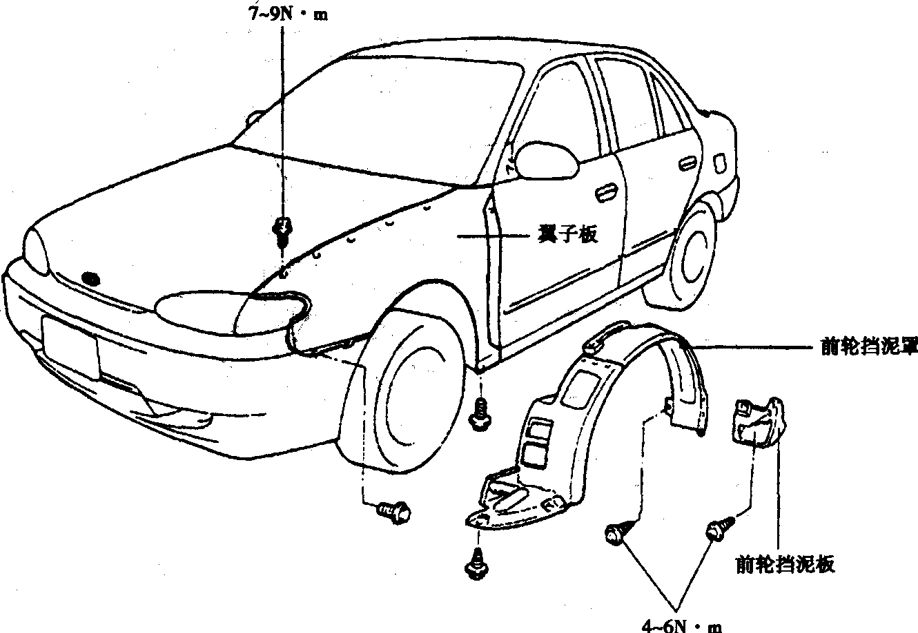
图9-1-1
(1)拆卸。
①拆下车轮挡泥板和挡泥罩。
②拆下转向信号灯插头。
③拆下转向信号灯。
④拆卸左翼子板时，先拆下发动机盖撑杆卡扣。
⑤拆下翼子板的安装螺栓。
(2)安装。
按拆卸的相反顺序进行安装。
注意：为避免安装螺栓周围粘上灰尘，应在翼子板与车身之间添加密封垫。
2．发动机盖的检修(图9-1-2)
(1)调整发动机盖铰链。
①松开发动机盖铰链的安装螺栓。
②通过调节发动机盖调整垫来对发动机盖前部进行垂直方向调整。
③利用铰链上的长方型孔进行横向和纵向调节。
(2)调整发动机盖锁
①松开发动机盖锁的安装螺栓。
②通过调整发动机盖锁的横向和纵向位置及调整发动机盖的高度来校正发动机盖锁的位置。
3．装饰条的检修(图9-1-3)
4．行李箱盖的检修(图9-1-4)
(1)拆卸和装配。
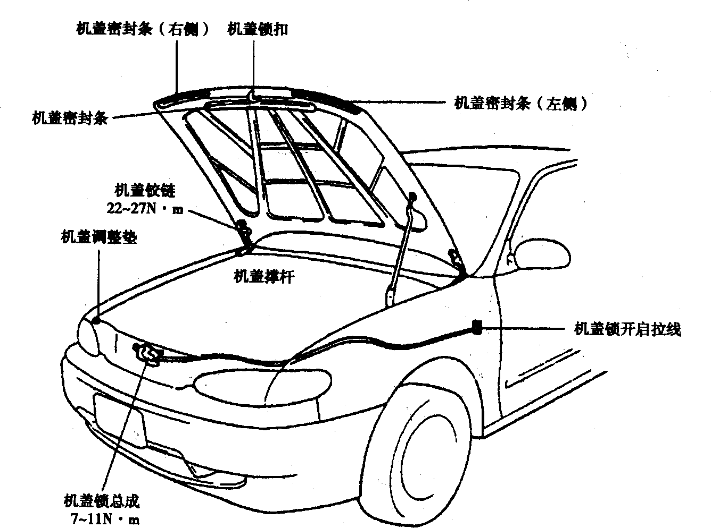
图9-1-2
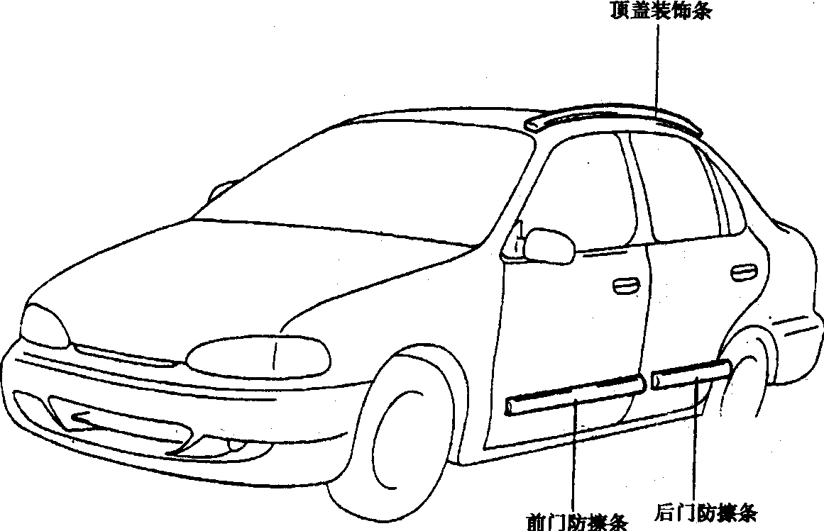
图9-1-3
①拆下行李箱盖锁及开启拉线。
②拆下行李箱盖铰链安装螺栓，拆下行李箱盖。
③拆下行李箱盖的扭杆。
④按拆卸的相反顺序进行装装配。
(2)调整。
①上、下、左、右调整锁钩位置，使行李箱盖与车身后边缘高度一致。
②上、下、左、右调整铰链位置，使行李箱盖与车身间隙均匀。
5．天窗的检修(图9-1-5)
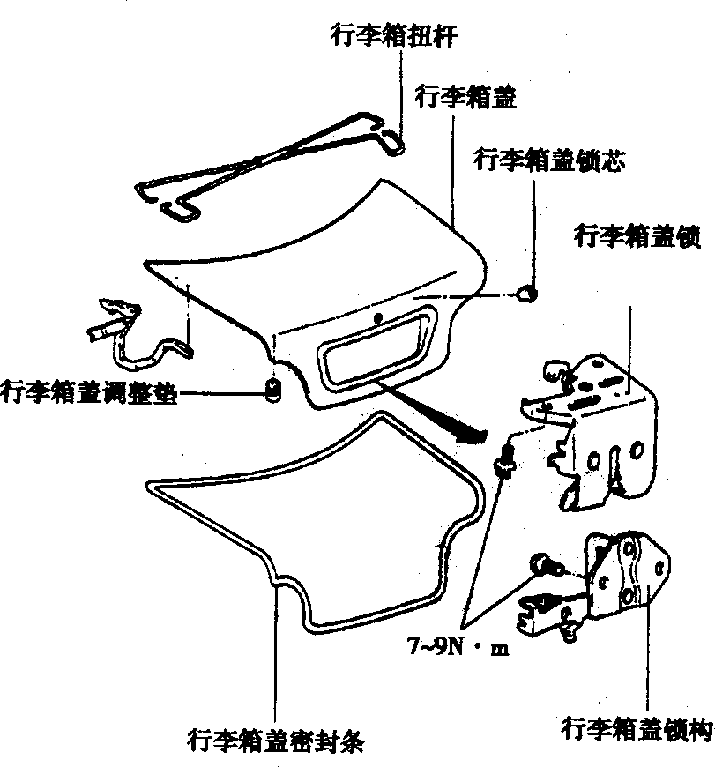
图9-1-4
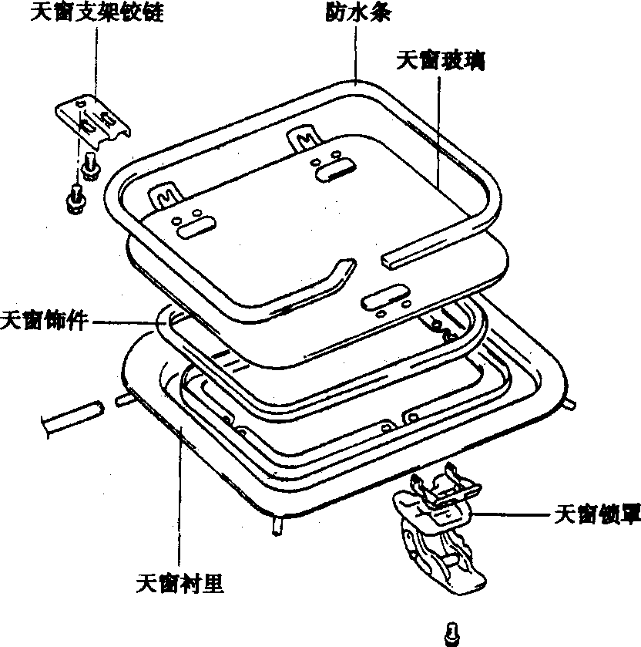
图9-1-5
(1)拆卸。
①拆下室内顶灯、遮阳板、后视镜、前立柱饰板和顶篷内拉手。
②从天窗玻璃上拆下遮阳帘总成。
③从铰链架上拆下天窗玻璃总成。
④拆下天窗的倾斜器、天窗锁罩及锁板和天窗支架铰链。
(2)装配。
①按拆卸的相反顺序进行装配。
②安装天窗饰件时，应确认顶篷与天窗饰件之间无间隙。
6．前门的检修(图9-1-6)
(1)拆卸。
①用一块布拆下玻璃升降器摇把卡子，拆下玻璃升降器摇把(只能手工操作)。
②拆下外后视镜的内三角板、安装螺钉，拆下外后视镜。
③拆下门内拉手的装配螺钉，然后向门铰链方向推门内拉手，并拆下门内拉手。
④拆下保险锁按钮、扶手。
⑤用螺丝刀撬开门饰板的装配扣钉，拔下电线插头。
⑥拆下防水膜。
⑦拆下前门外水楔。
⑧从玻璃升降器上拆下玻璃托架螺栓，从玻璃导槽中取出玻璃。
⑨拆下玻璃升降器的装配螺栓，取出玻璃升降器总成。
⑩拆下玻璃导槽。
⑾拆下外拉手装配螺栓，从外拉手上拆下外拉手拉杆。
⑿拆下门锁总成。
(2)装配。
①按拆卸的相反顺序进行装配。
②装配防水膜时，注意不能使防水膜盖住门饰板的扣钉装配孔。
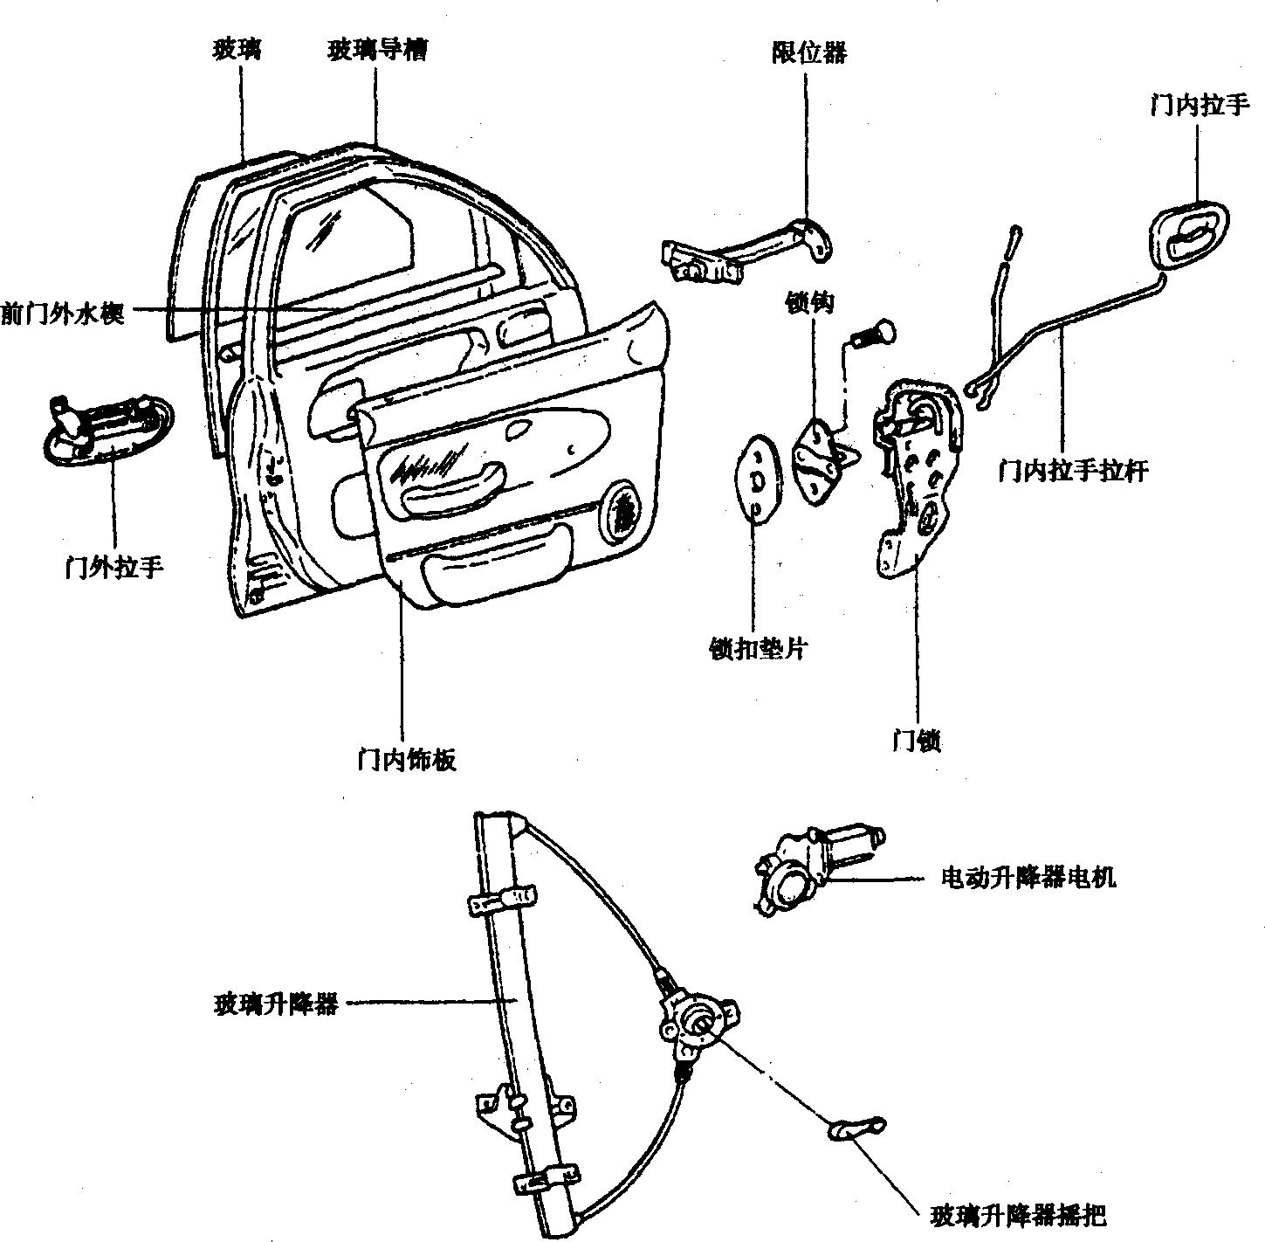
图9-1-6
(3)门位置调整。
先检查门与车身配合是否平齐。然后检查门与车身四周间隙。
注意：装配门铰链时，应在铰链附近的翼子板上盖上保护垫。
(4)门锁扣位置调整。
调整前确认门装配牢固，保险锁打开。
①在锁钩周围划一条参考线。
②松开锁扣的装配螺钉，通过内外调整来调节门锁的松紧，上下调整来调其与锁对齐。然后锁紧螺钉，重新确认状态。
注意：调整时，拉住门外拉手来回开关门，以此来确认锁扣位置是否与门锁相配合。
(5)玻璃调整。
如果玻璃关闭时不能与门框均匀配合，通过前后方向调整玻璃升降器的位置来调节玻璃状态。
(6)门内拉手调整。
通过调整内拉手装配的内外位置来调节内拉手的开启角度(满行程的开启角度：49°)。
7．后门的检修(图9-1-7)
(1)拆卸。
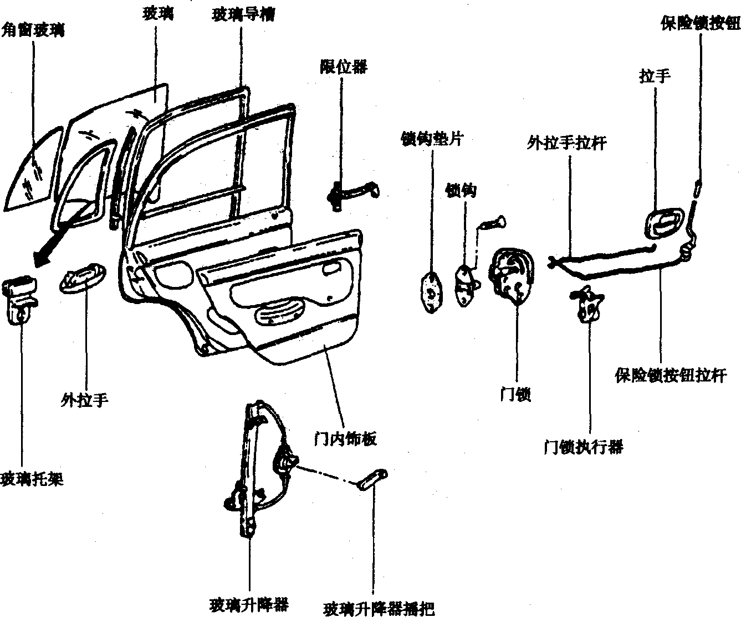
图9-1-7
①用一块布拆下玻璃升降器摇把卡子，拆下玻璃升降器摇把。
②拆下门内拉手的装配螺钉，然后向门铰链方向推门内拉手，并拆下门内拉手。
③拆下保险锁按钮、扶手。
④用螺丝刀撬开门饰板的装配扣钉，拔下电线插头。
⑤拆下防水膜。
⑥拆下后门外水楔。
⑦拆下玻璃升降器的玻璃托架螺栓。
⑧从玻璃导槽拆下玻璃。
⑨拆下玻璃导槽。
⑩拆下玻璃导轨上的螺栓和螺钉，拆下玻璃导轨。
⑾拆下三角窗玻璃。
⑿拆下玻璃升降器装配螺母，拆下玻璃升降器总成。从内拉手上拆下内拉手拉杆。
⒀拆下保险锁按钮拉杆的装配螺钉，从锁总成上拆下保险按钮拉杆。
⒁拆下门锁总成。
⒂拆下外拉手装配螺栓。
(2)装配。
按拆卸的相反顺序进行装配。
注意：装配防水膜时，注意不能使防水膜盖住门饰板的扣钉装配孔。
8．外后视镜的检修(图9-1-8)
注意：安装和拆卸镜座时应戴上手套。
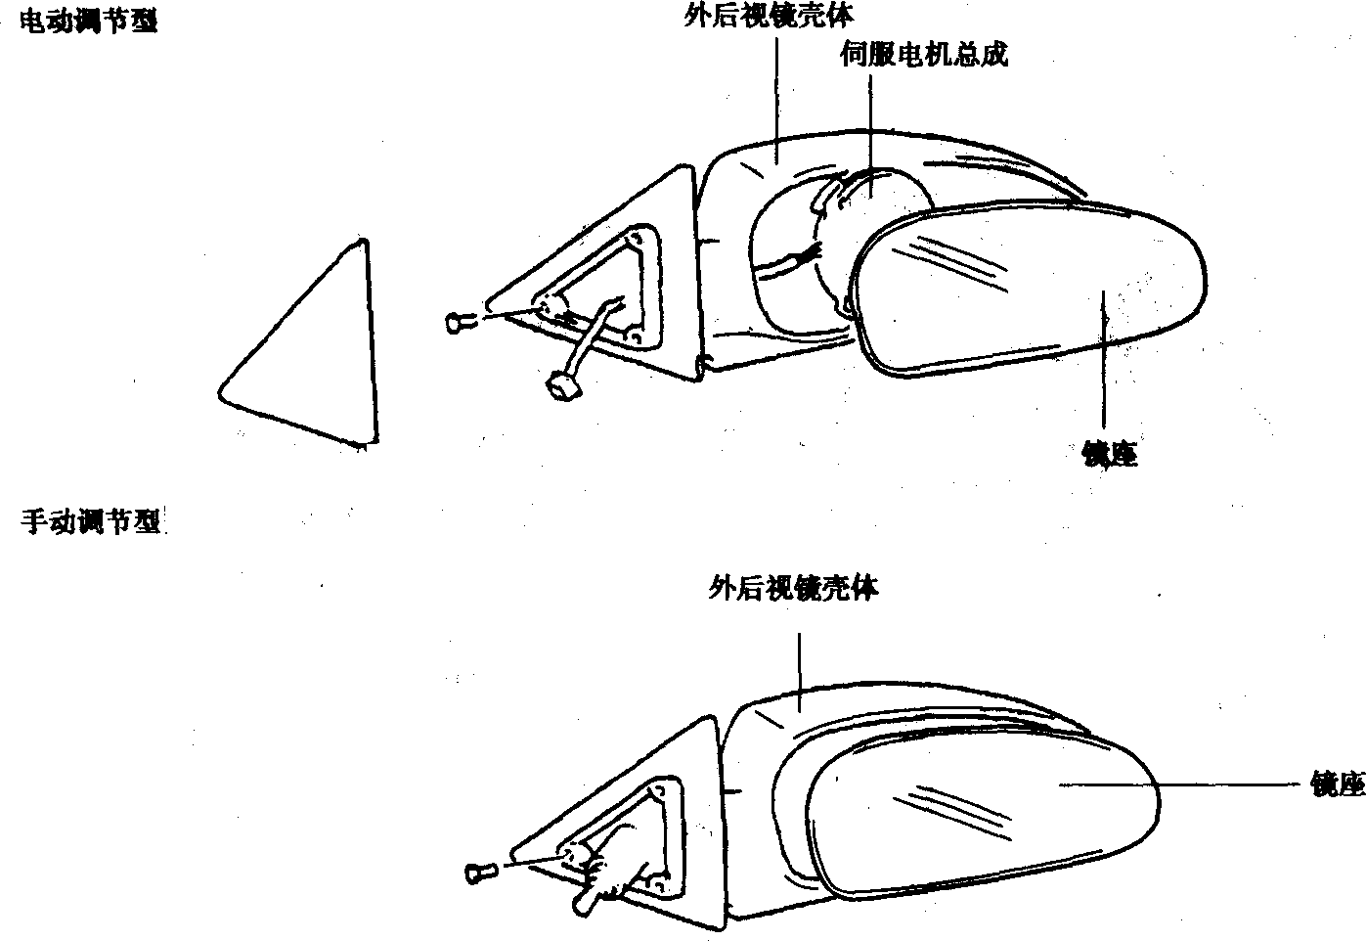
图9-1-8
①用螺丝刀从外后视镜镜座上撬下镜面。
注意：拆卸时应用布包裹螺丝刀，以免损环外后视镜。
②从后视镜壳体上拆下伺服电机。
③按拆卸的相反顺序进行装配。
9．通道装饰罩的检修(图9-1-9)
①拆下后通道装饰罩装配螺钉，拆下后通道装饰罩。
②拆下变速操纵杆。
③拆下前通道装饰罩总成，并拔下插头。
④按拆卸的相反顺序进行装配。
10．仪表板的检修(图9-1-10)
①拆下转向管柱及转向管柱组合开关的上下盖。
②拆下膝部防护垫，拆下温度控制拉线。
③拆下仪表板中部组件及开关插头。
④拆下杂物箱总成。
⑤拆下仪表罩及开关插头，拆下仪表总成。
⑥拆下收放机及电线插头。
⑦拆下门槛装饰条及熔断丝盒。
⑧拆下发动机盖拉线，拆下仪表板本体。
⑨按拆卸的相反顺序进行装配。
11．内饰件的检修(图9-1-11)
①用螺丝刀拆下前立柱饰板。
②拆下门槛饰板安装螺钉，拆下门槛饰板。
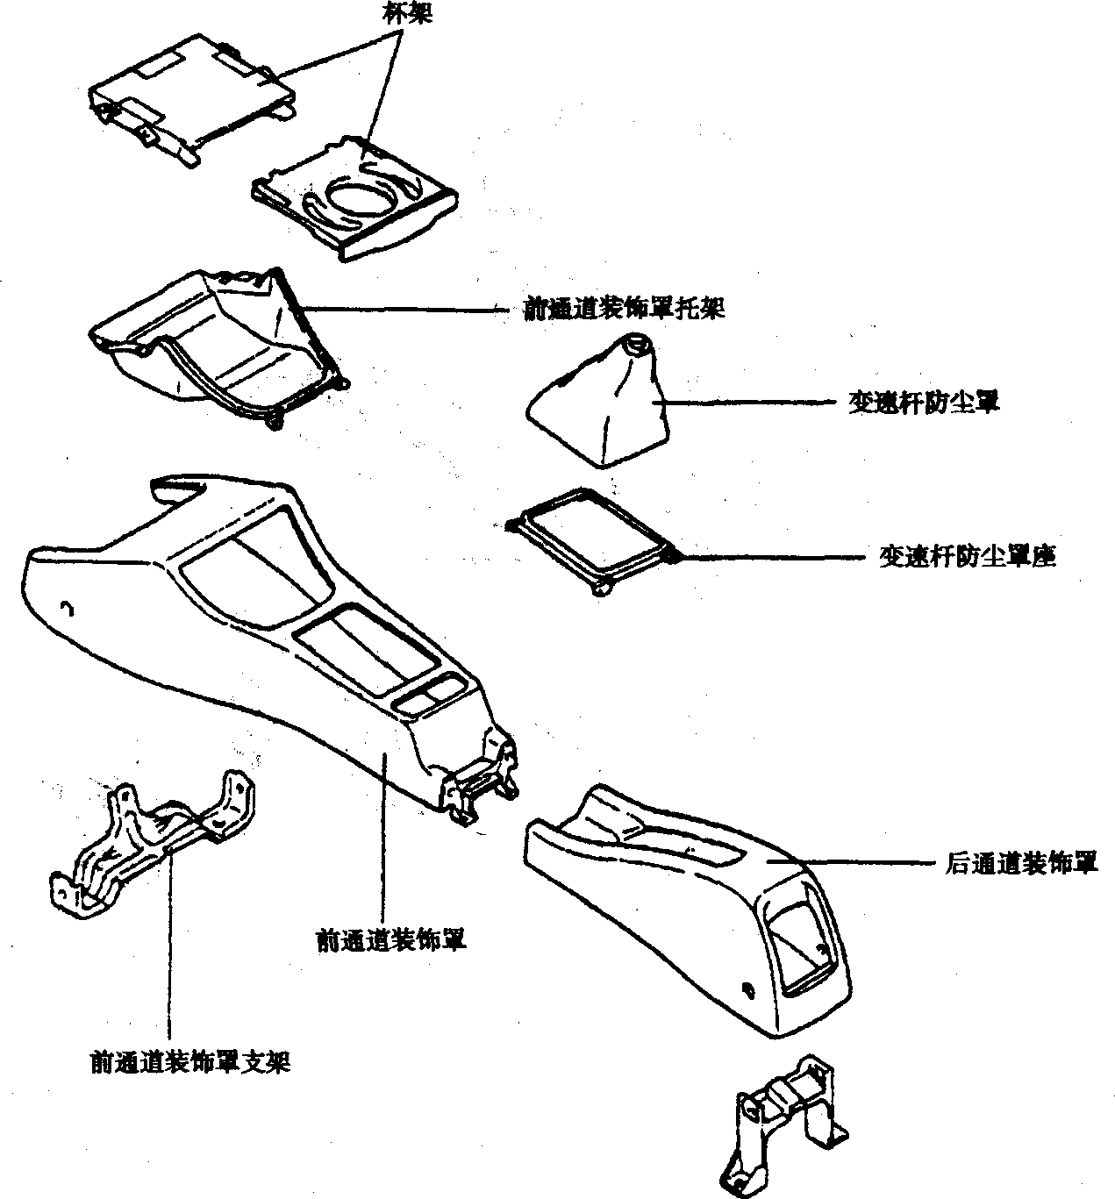
图9-1-9
③拆下中立柱下饰板。
④拆下安全带上固定点螺栓。
⑤用螺丝刀拆下中立柱上饰板。
⑥拆下前围侧饰板安装螺钉，并拆下前围侧饰板。
⑦拆下后安全带下固定点安装螺栓。
⑧用螺丝刀拆下后立柱饰板。
⑨拆下后行李架饰板的安装扣钉，拆下行李架饰板。
⑩拆下后横梁饰板安装螺钉，拆下后横梁饰板。
⑾拆下行李箱饰板扣钉，拆下行李箱饰板。
⑿拆下行李箱后饰板扣钉，拆下行李箱后饰板。
⒀拆下后座椅坐垫和行李架侧边饰板后，拆下后轮罩饰板。
12．前挡风玻璃的检修(图9-1-12)
(1)拆卸。
①拆下前立柱饰板、刮水器刮臂、积水槽饰板、挡风玻璃装饰条和内后视镜。
②用专用工具割开玻璃密封胶。
③如果玻璃还要装车，应在玻璃与车身上做标记，以备装配时用。
④用专用工具(吸盘)取下挡风玻璃。
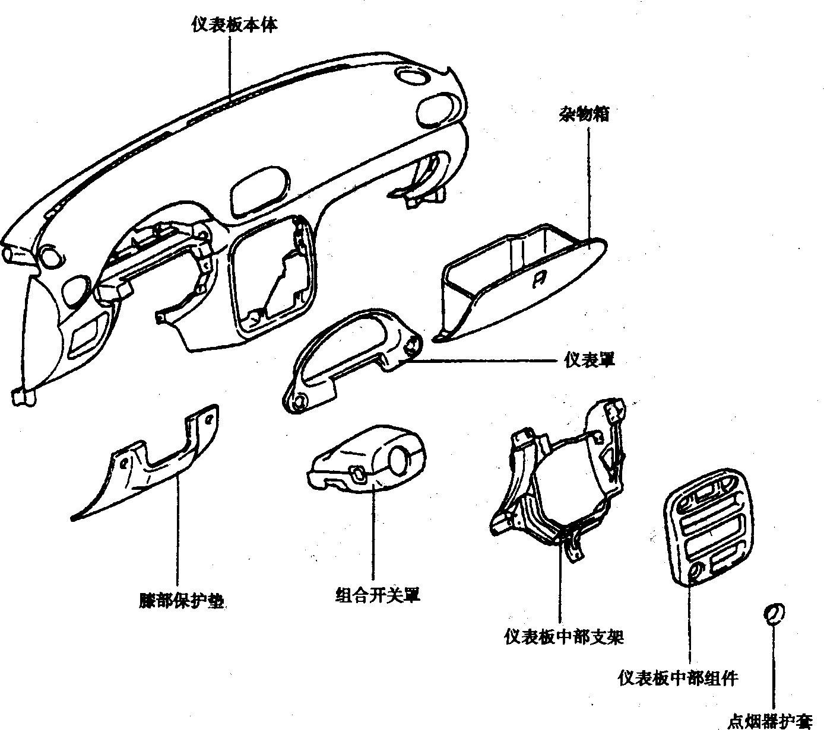
图9-1-10
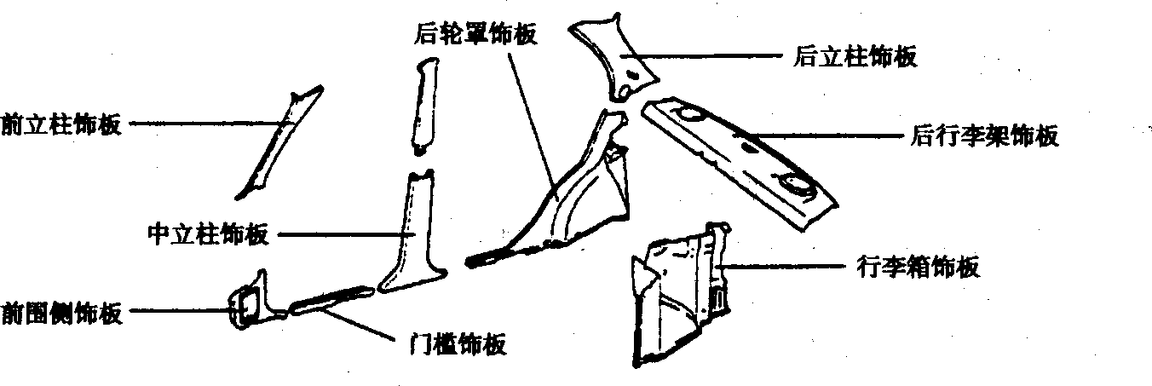
图9-1-11
(2)装配。
用小刀或专用工具，将原车身密封胶，削薄至2mm。
注意：不需要过多地削掉密封胶，不得划伤车身油漆。如果划伤车身油漆，应补漆。
①用蘸酒精的海绵擦掉玻璃密封胶表面的灰尘。
②将一块新的挡风玻璃正确地放在车身上。用水笔在挡风玻璃上划上与车身相对应的标志。
③安装前，在挡风玻璃内侧粘上一圈海绵，以备打密封胶。
④装上挡风玻璃装饰条。
⑤在挡风玻璃的橡皮泥外刷一层底胶。
注意：
①不得将车身底胶刷到挡风玻璃上。
②不得用手接触底胶。否则，挡风玻璃装配后将有缝隙。
③底胶表面不得有油、水、灰尘等。
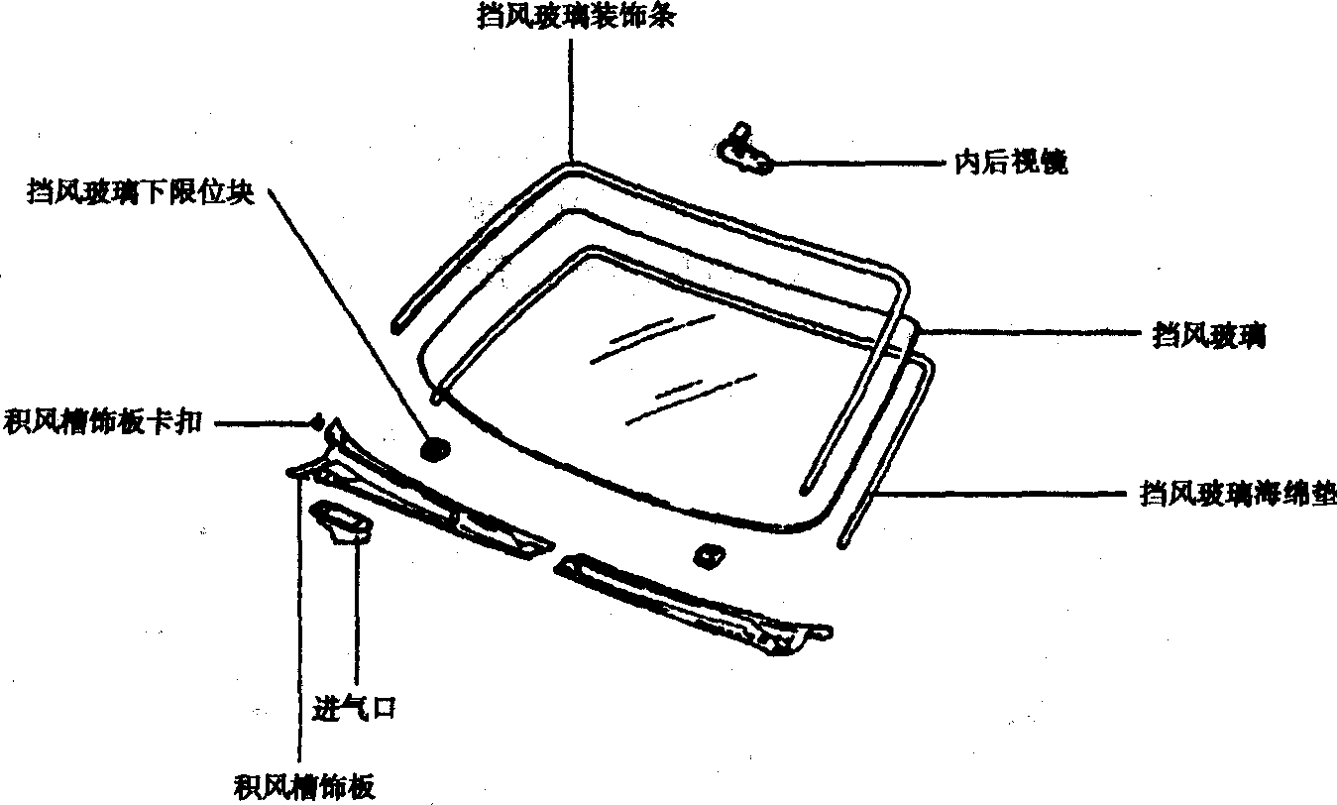
图9-1-12
④在车身原密封胶周围打上底胶。挡风玻璃必须在打底胶后10min内安装。
⑤用油泥刀在玻璃上或金属板上充分混合、硬化玻璃密封胶。
注意：混合前，用酒精将板清洁一遍。将玻璃密封胶装入打胶枪中，在挡风玻璃周围打胶。
注意：打上玻璃底胶后5min内打玻璃密封胶。
①用吸盘或专用工具，将挡风玻璃按拆卸时所做的标记放好。并在挡风玻璃的下边加上限位块，以防挡风玻璃下滑。
②刮去多余的密封胶，并填上挡风玻璃周围的空洞。
③用一支冷水枪(禁止用热蒸汽)，将水对准挡风玻璃的边缘喷水(淋雨试验)。
④如果发现密封胶有缝隙，在缝隙处添加密封胶。
⑤安装拆下的其他零件。
注意：在放下发动机盖前，应确认密封胶装配是否正确。
13．后挡风玻璃的检修(图9-1-13)
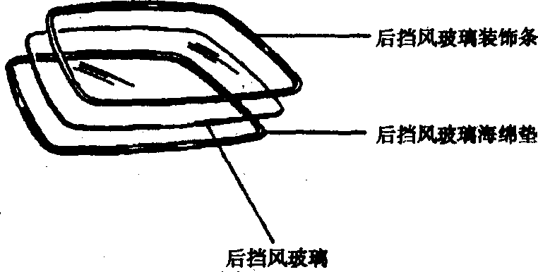
图9-1-13
(1)拆卸。
①拆下除霜器电线接头。
②拆下后立柱装饰板、安全带下固定点螺栓和行李架饰板。
③拆下后挡风玻璃总成。
(2)装配。
①清除原密封胶，按图9-1-14所示尺寸A(A=12mm)在玻璃的内侧粘上一圈橡皮泥。
②装上后挡风玻璃装饰条。
③在后挡风玻璃海绵的外侧打一层底胶。
注意：
①不要将车身用底胶打到玻璃上；不要用手接触玻璃底胶。如果接触，则可能影响粘结效果，引起后挡风玻璃漏雨。
②底胶表面不能接触水、油、灰尘等。
③在车身原密封胶的周围打一层车身底胶。打胶后应在10min内装上后挡风玻璃。
④用油泥刀在玻璃上或金属板上充分混合、硬化玻璃密封胶。
注意：混合前，用酒精将板清洁一遍。将玻璃密封胶装人打胶枪中，按图9-1-15所示尺寸(a=8mm；b=9mm)在挡风玻璃周围打胶。
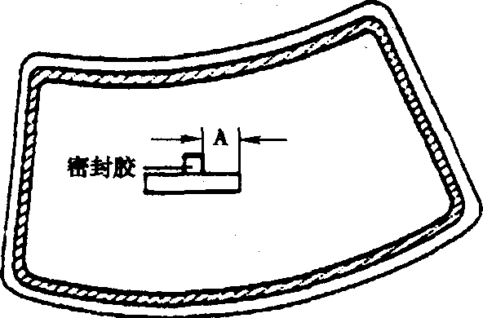
图9-1-14
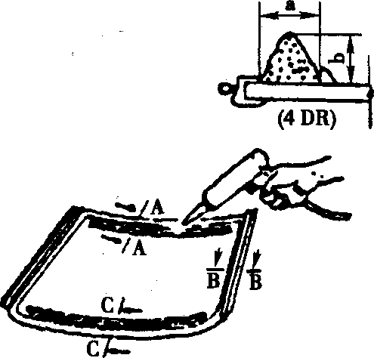
图9-1-15
注意：打上玻璃底胶后5min内打完玻璃密封胶。
①使用吸盘或专用工具，安装后挡风玻璃。
②安装行李架饰板、后立柱饰、安全带下固定点。
③插上后挡风玻璃除霜器电线插头。
14．后保险杠的检修(图9-1-16)
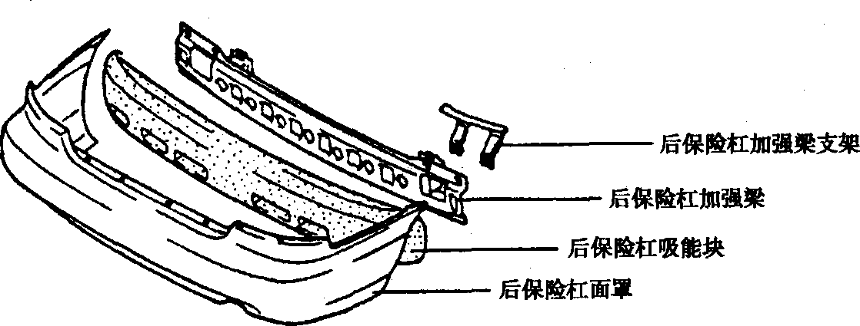
图9-1-16
①拆下后轮挡泥板。
②拆下安装在后侧围上的自攻螺钉。
③拆下后横梁饰板和行李箱饰板。
④拆下后侧围上的凸缘螺栓。
⑤拆下后围板上的自攻螺钉。
⑥拆下后保险杠与车身连接的螺栓。
⑦按拆卸的相反顺序进行装配。保险杠与车身连接螺栓的拧紧力矩：17～26N·m。
15．前座椅的检修(图9-1-17)
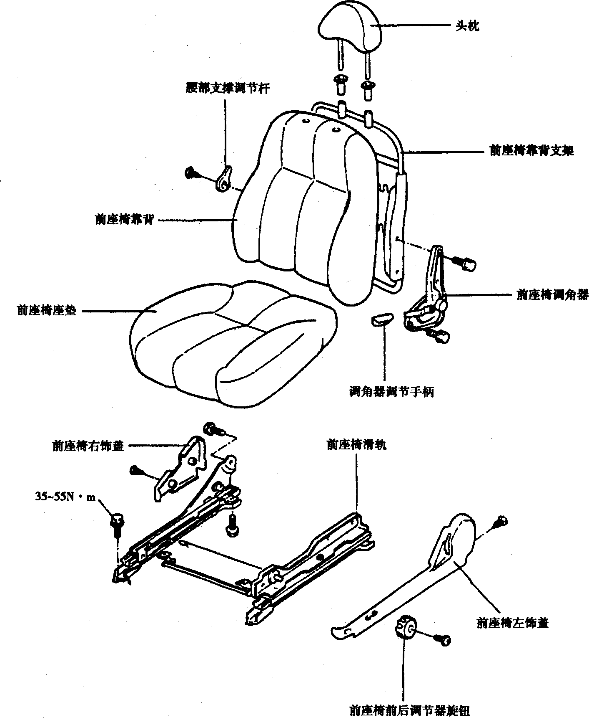
图9-1-17
①拆下前座椅的安装螺栓。
②拆下前座椅总成。
③将前座椅的定位销插入车身定位孔后，安装前座椅总成。
前座椅安装螺栓拧紧力矩：35～55N．m。
16．后座椅的检修(图9-1-18)
①拆下后座椅座垫的安装螺栓，拆下后座垫。
②松开锁钩，将靠背翻向前，拆下安装螺栓。
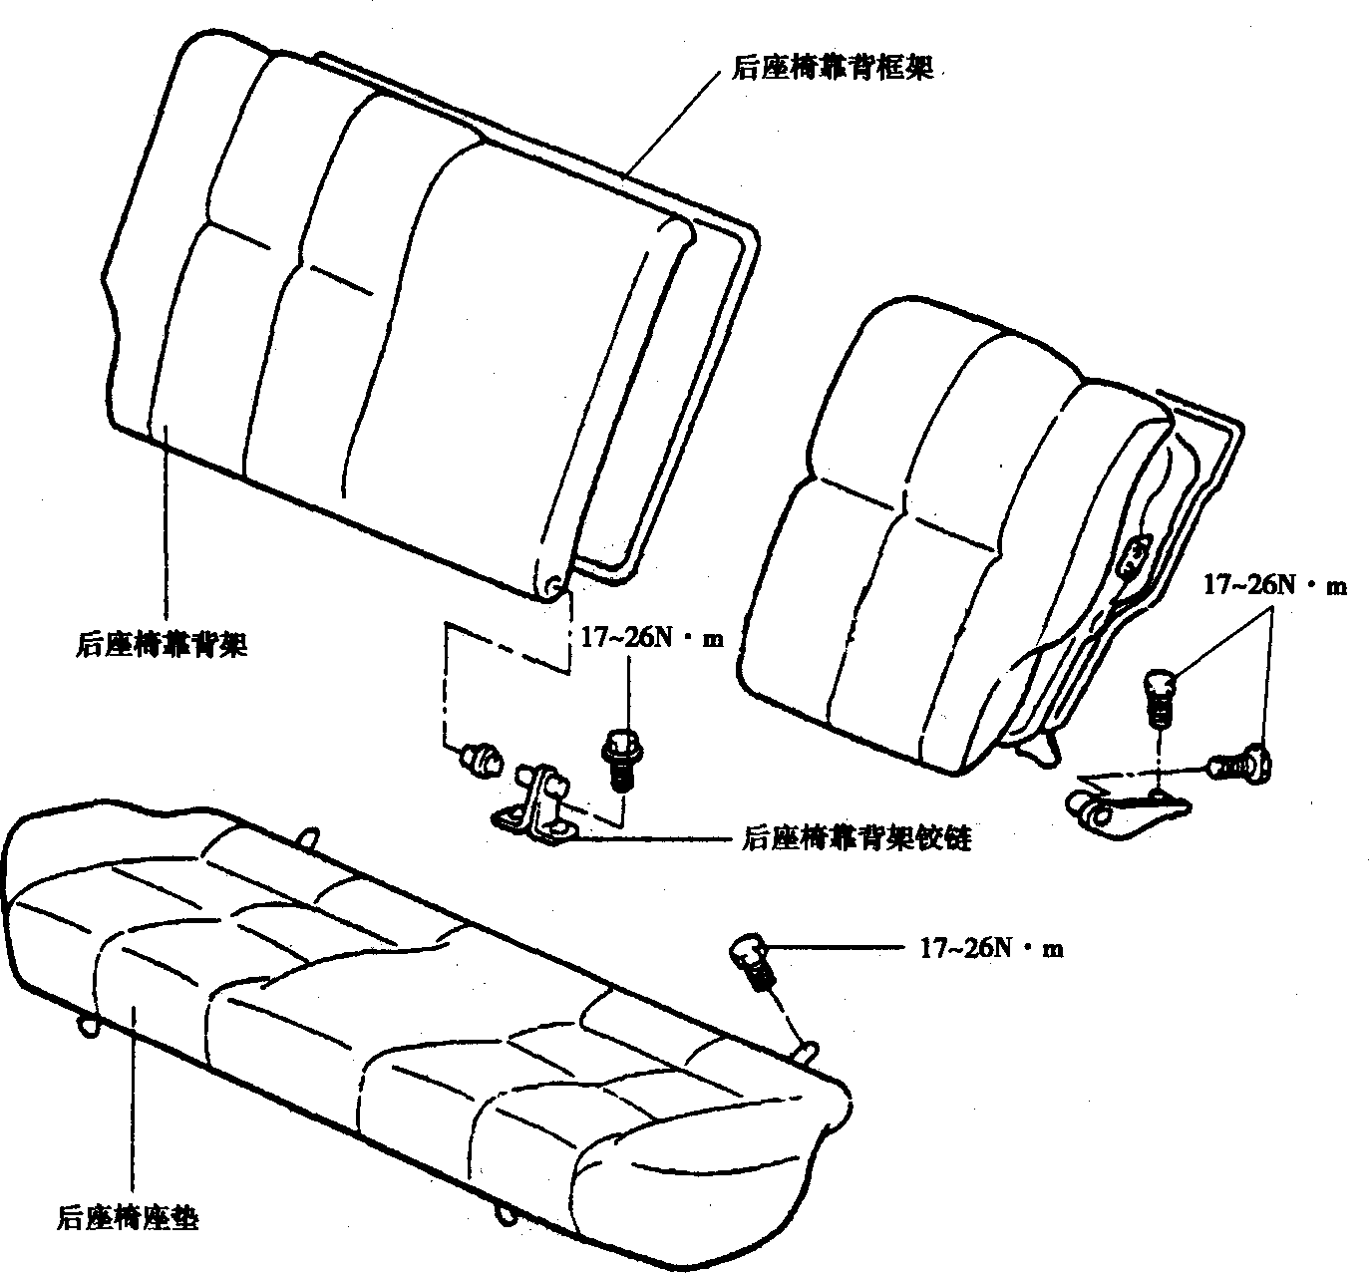
图9-1-18
③按拆卸的相反顺序进行装配。
后座椅座垫安装螺栓拧紧力矩：17～26N·m；后座椅靠背安装螺栓拧紧力矩：17～26N·m。
注意：安装后座椅靠背时，先将钩子A插入支架B中后，再拧紧靠背支架安装螺栓。
17．安全带的检修(图9-1-19)
安全带拧紧力矩见表9-1-4。
安全带拧紧力矩
表9-1-4
项 目 |  | 力 矩(N·m)
前座椅安全带 | 上安装点螺栓 | 40～45
前座椅安全带 | 卷收器安装螺栓 | 40～55
前座椅安全带 | 下安装点螺栓 | 40～55
前座椅安全带 | 高度调节螺栓 | 40～55
后座椅安全带 | 后座垫安装螺栓 | 17～26
后座椅安全带 | 上安装点螺栓 | 40～55
后座椅安全带 | 卷收器安装螺栓 | 40～55
后座椅安全带 | 下安装点螺栓 | 40～55
后座椅中部安全带和插锁安装螺栓 |  | 40～55
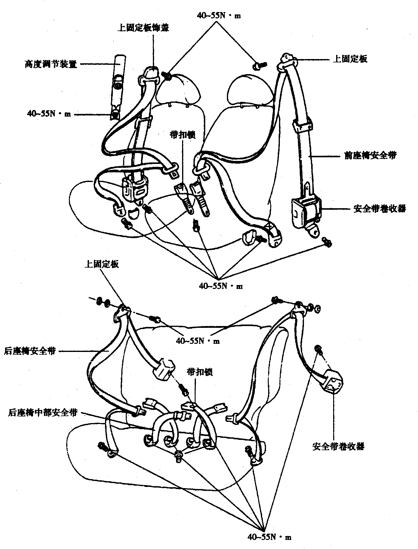
图9-1-19
第二节 车身电气系统
一、概述
1．电气系统维修时的注意事项
(1)在维修电气系统之前，确认点火开关切断，断开蓄电池负极线。
警告：在MFFA356或ELC系统诊断过程中，当拆除蓄电池线时，电脑记录的故障码将被清除。所以，如果需要，在拆除蓄电池线之前读取故障码。
(2)固定线束使其没有松动。然而，由于通向发动机或整车上其他振动部位的线束，允许在一定范围内的振动，但不允许由于发动机振动而引起线束接触到周围的部件，所以要固定住线束。
(3)如果一个部件或拐角与线束干涉，用胶带或其他相似物包裹线束，以保护线束不受损伤。
(4)当安装其他零部件，小心不要挤压或损伤线束。
(5)不要用力摇晃传感器、继电器和电气零部件，当用手拿时，不要抛掷或下落。
(6)电脑使用的电气部件、继电器等，在高温下易损伤。如果需要诊断操作，如果温度超过80℃，应拆下电气部件。
(7)松动的插接件易有故障，确保插接件插接良好。
(8)拆除插接件时，一定要拉插接件，而不是线束。
(9)按图9-2-1所示的方向按下卡子拆下插接件。
(10)连接插接件，对插后听到“咯嗒”声为止。。
(11)使用回路试验仪检测通断性，或电压表检查插接件端子，从线束侧插入测电笔，见图9-2-2。如果插接件为密封插接件，将测电笔插入电线橡胶套的孔，直到测电笔接触到端子。
不要伤害线束的绝缘皮。
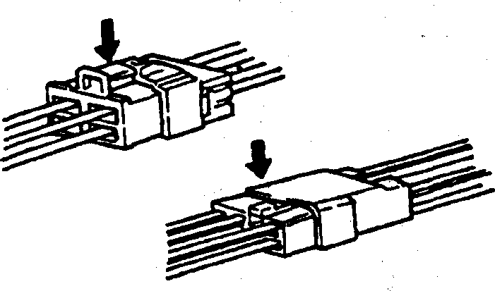
图9-2-1
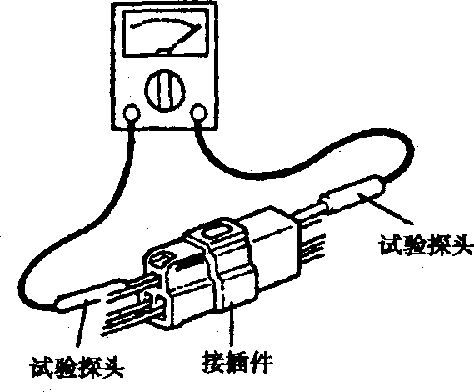
图9-2-2
(12)为了避免线束超负荷，使用前应计算电气装备的电流负荷，选择适当规格直径的导线，导线直径和载荷对应关系见表9-2-1。
导线直径和载荷对应关系
表9-2-1
型 号 | 直 径(mm) | 额定电流(A)
型 号 | 直 径(mm) | 发动机部件 | 其他部件
AWG22 | 0.3 |  | 5
AWG20 | 0.5 | 7 | 13
AWG18 | 0.85 | 9 | 17
AWG16 | 1.25 | 12 | 22
AWG14 | 2.0 | 16 | 30
AWG12 | 3.0 | 21 | 40
AWG10 | 5.0 | 31 | 54
2．检查线束
(1)检查端子是否拧紧。
(2)检查端子和导线是否被蓄电池电解液等锈蚀。
(3)检查端子与导线之间是否断路或即将断路。
(4)检查线束绝缘层和外包裹层是否损伤、破裂、剥落。
(5)检查端子导电部位是否与金属部分接触(车身和其他部件)。
(6)检查搭铁部位，确认安装螺栓和车身是完全相通的。
(7)检查是否有错误线束。
(8)检查线束是否被固定，防止接触车身上尖角等或热的零部件(如排气管等)。
(9)检查线束是否被牢固地固定，与风扇皮带轮，风扇皮带和其他旋转运动的部件是否有足够的距离。
(10)检查线束在被安装部件如车身与振动部件如发动机之间是否有足够的空间。
3．检查插片式熔断丝
检查插片式熔断丝时，无需从熔断丝盒中拔出熔断丝。如果当一根线连接到试验探头，另一端线搭铁时试验灯亮，则熔断丝完好，见图9-2-3。
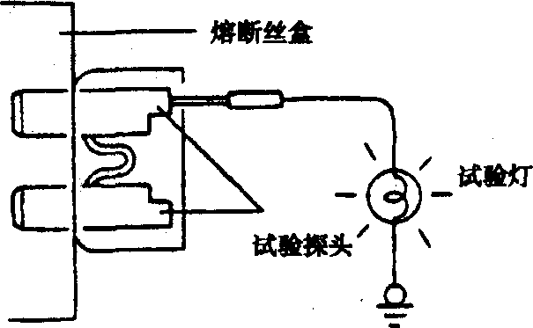
图9-2-3
二、易熔线和插片式熔断丝
1．易熔线
(1)易熔线盒(图9-2-4略)中易熔线的规格(表9-2-2)。
易熔线的规格
表9-2-2
图9-2-4中标号 | 电器名称 | 额定电流(A) | 外壳颜色
A | 发动机 | 100 | 深蓝
B | 蓄电池 | 50 | 红
C | 电动窗 | 20 | 蓝
D | 散热器风扇 | 20 | 蓝
E | ABS控制系统 | 20 | 蓝
F | 点火开关 | 30 | 粉
G | ABS控制系统 | 30 | 粉
H | 灯 | 30 | 粉
I | ECM | 20 | 蓝
(2)检测。
①用欧姆表检测被熔断的易熔线(在试验之前，将易熔线从固定架上拆下)。
②如果易熔线熔断，将会短路或电路上有其他问题出现。在更换熔断丝之前，仔细检查原因并改正。
注意：如果超过要求的大电流通过电路，易熔线将在15s内熔断。
2．插片式熔断丝
当熔断丝熔断，有以下两种可能原因。拆除熔断丝，直观检测法较容易确定哪种原因。
①由于过电流导致熔断丝熔断。
在更换新的熔断丝之前，检查电路是否有短路和相关部件不正常状况。只有检修短路或更换不正常的部件后，才能安装一个同样规格的熔断丝。
②重复电流开关熔断丝熔断。
通常，这类问题出现在相当长时间使用后，因此出现频率较低。更换同一容量的新熔断丝即可。
备注：插片式熔断丝以电流数值来识别的。
如果熔断丝熔断，必须确定更换同安培规格的熔断丝。如果熔断丝容量高过使用要求，部件将损坏和出现危险火花。
三、带安全气囊的组合开关
1．拆卸和安装
①断开蓄电池搭铁线。
②拆下方向盘。
③拆下组合开关上下盖(图9-2-5箭头所示)。
④拆下线束插接件。
⑤拆下3个扎带。
⑥松开4个螺钉(图9-2-6箭头所示)，拆下组合开关总成。
⑦按拆卸的相反顺序安装。
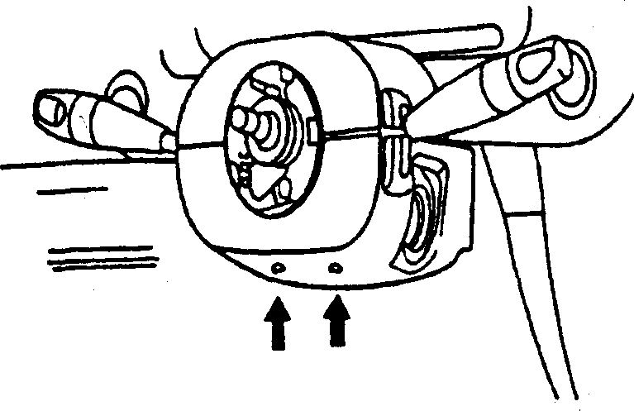
图9-2-5
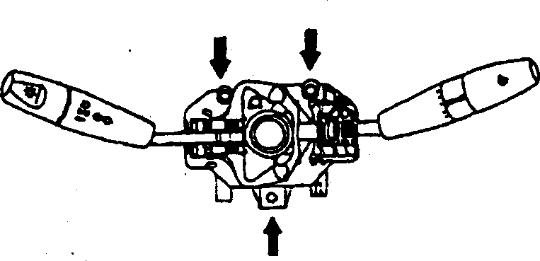
图9-2-6
2．电路插接件端子
(1)电路插接件端子(图9-2-7)功能(表9-2-3)。
(2)检测。
将组合开关置于一个方向，确定所示端子是否相通。
①灯开关(插接件号：M10-1)。
灯开关插接件M10-1端子相通状况见表9-2-4。
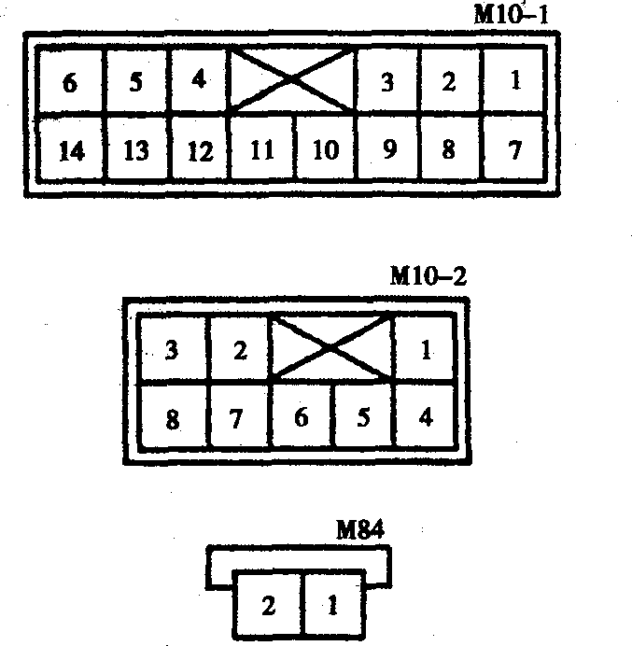
图9-2-7
电路插接件端子功能
表9-2-3
插接件号 | 端子号 | 线径 | 线色 | 连接处
M10-1 | 1 |  |  | 未连
M10-1 | 2 | 0.5 | 绿蓝 | 右转向信号灯
M10-1 | 3 |  |  | 未连
M10-1 | 4 | 1.25 | 黑 | 减光通过开关(-)
M10-1 | 5 | 1.25 | 红棕 | 前照灯近光电源
M10-1 | 6 | 1.25 | 黄蓝 | 前照灯远光电源
M10-1 | 7 |  |  | 未连
M10-1 | 8 | 0.5 | 绿蓝 | 左转向灯
M10-1 | 9 | 0.5 | 白 | 闪光器电源
M10-1 | lO | 0.3 | 黑 | 前照灯开关
M10-1 | 11 | 0.3 | 浅绿白 | 后雾灯
M10-1 | 12 | 0.3 | 绿蓝 | 前照灯开关
M10-1 | 13 | 0.5 | 红 | 尾灯开关
M10-1 | 14 | 1.25 | 白黑 | 前照灯开关“通过”
M10-2 | 1 | 0.5 | 黑 | 雨刮、洗涤器搭铁(一)
M10-2 | 2 | 0.5 | 黑白 | 喇叭
M10-2 | 3 | 0.85 | 红蓝 | 雨刮低速
M10-2 | 4 | 0.5 | 蓝黄 | 雨刮开关
M10-2 | 5 | 0.5 | 绿棕 | 间歇雨刮
M10-2 | 6 | 0.5 | 绿 | 间歇雨刮
M10-2 | 7 | 0.85 | 绿黑 | 雨刮停止
M10-2 | 8 | 0.85 | 浅绿黑 | 雨刮高速
M84 | 1 | 0.5 | 绿 | 低速驱动
M84 | 2 | 0.5 | 白 | 高速驱动
灯开关播接件M10-1端子相通状况
表9-2-4
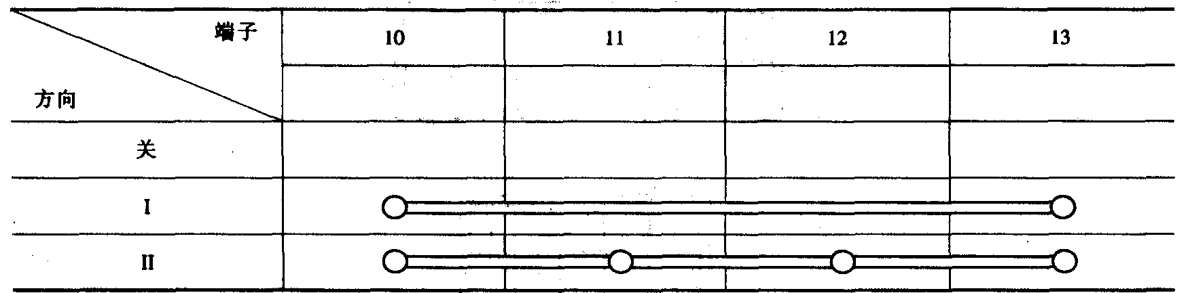
②减光通过开关(插接件号：M10-1)。
减光通过开关插接件M10-1端子相通状况见表9-2-5。
减光通过开关插接件M10-1端子相通状况
表9-2-5
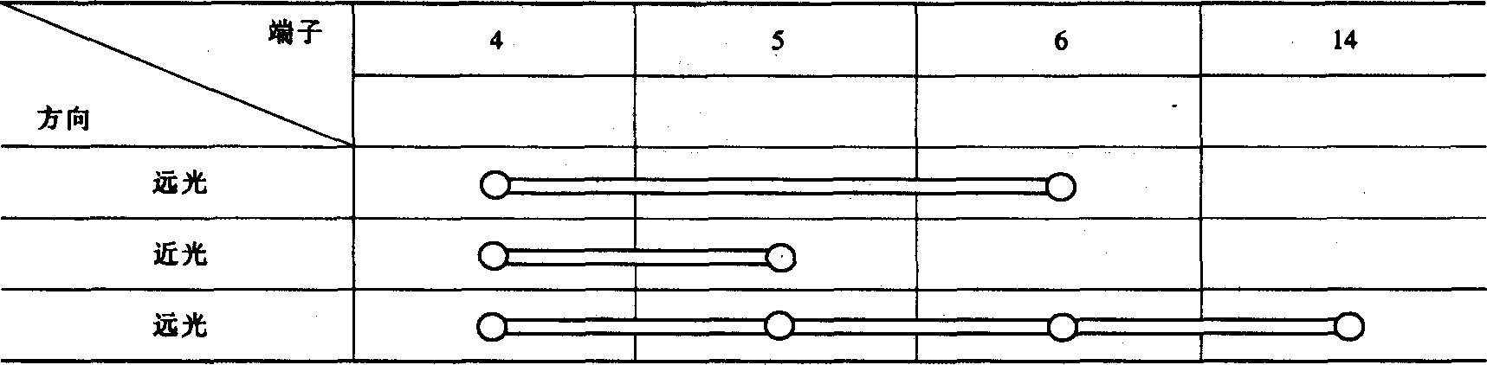
③转向信号开关(插接件号：M10-1)。
转向信号开关插接件M10-1端子相通状况见表9-2.6。
转向信号开关插接件M10-1端子相通状况
表9-2-6
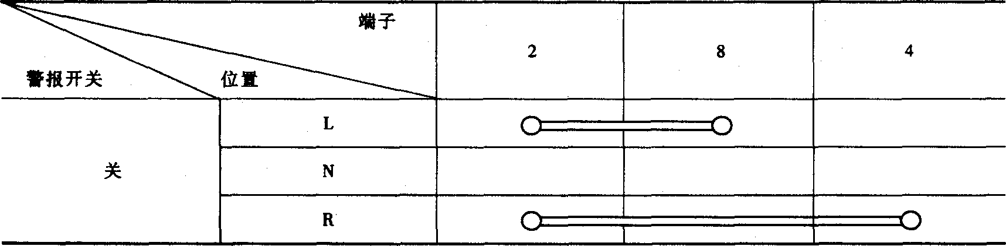
④雨刮开关(插接件号：M10-2)。
雨刮开关插接件M10-2端子相通状况见表9-2-7。
雨刮开关插接件M10-2端子相通状况
表9-2-7
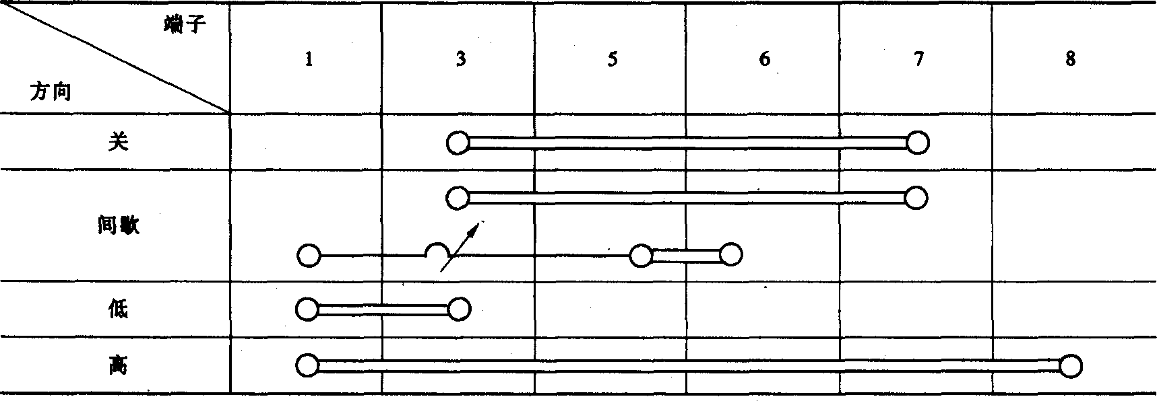
⑤洗涤开关(插接件号：M10-2)。
洗涤开关插接件M10-2端子相通状况见表9-2-8。
洗涤开关插接件M10-2端子相通状况
表9-2-8
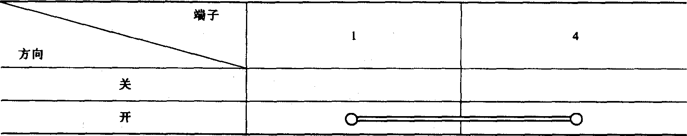
四、仪表和警告系统
1．仪表组件
仪表组件是密封的；仪表照明灯的规格是12V×3.4w或14V×3W，照明颜色是黄白。
2．指示及警告灯的规格(表9-2-9)
指示及警告灯的规格
表9-2-9
指示及警告灯 | 功率 | 颜色 | 指示及警告灯 | 功率 | 颜色
充电指示灯 | 1W | 红 | 远光指示灯 | 3.0W | 蓝
机油压力灯 | 1W | 红 | 安全带指示灯 | 1W | 琥珀
门灯 | 1W | 红 | 超速开关指示灯(A/T) | 1W | 琥珀
制动故障警告灯 | 1W | 红 | 发动机故障指示灯(M几) | 1W | 琥珀
低燃油指示灯 | 3.0W | 琥珀 | ABS指示灯 | 1W | 琥珀
转向指示灯 | 1W | 绿 | 安全气囊指示灯(AIRRAG) | 1W | 红
3．常见故障诊断(表9-2-10)
常见故障诊断
表9-2-10
故障现象 | 故障可能原因 | 解决措施
速度表不工作 | 5号熔断丝(10A)熔断 | 检查短路，更换熔断丝
速度表不工作 | 速度表故障 | 检查速度器
速度表不工作 | 舌簧开关故障 | 检查速度表内的开关
速度表不工作 | 线束故障 | 检查，如需要更换
转速表不工作 | 10号熔断丝(10A)熔断 | 检查短路，更换熔断丝
转速表不工作 | 转速表故障 | 检查转速表
转速表不工作 | 线束故障 | 检查。如需要更换
燃油表不工作 | 10号熔断丝(10A)熔断 | 检查短路，更换熔断丝
燃油表不工作 | 燃油表故障 | 检查燃油表
燃油表不工作 | 燃油表传感器故障 | 检查燃油表传感器故障
燃油表不工作 | 线束故障 | 检查，如需要更换
续上表
故障现象 | 故障可能原因 | 解决措施
低油位警告灯不亮 | 10号熔断丝(10A)熔断 | 检查短路，更换熔断丝
低油位警告灯不亮 | 灯泡故障 | 更换灯泡
低油位警告灯不亮 | 油量传感器故障 | 检查开关
低油位警告灯不亮 | 线束或搭铁故障 | 检查，如需要更换
水温表不工作 | 10号熔断丝(10A)熔断 | 检查短路，更换熔断丝
水温表不工作 | 水温表故障 | 检查水温表
水温表不工作 | 水温传感器故障 | 检查水温传感器
水温表不工作 | 线束或搭铁故障 | 检查，如需要更换
油压警告灯不亮 | 10号熔断丝(10A)熔断 | 检查短路，更换熔断丝
油压警告灯不亮 | 灯泡故障 | 更换灯泡
油压警告灯不亮 | 制动液面警告开关故障 | 检查开关
油压警告灯不亮 | 制动开关故障 | 检查开关
 | 5号熔断丝(10A)熔断 | 检查短路，更换熔断丝
 | 灯泡故障 | 更换灯泡
门开警告灯不亮 | 门开关故障 | 检查开关
门开警告灯不亮 | 线束或搭铁故障 | 检查，如需要更换
4．组合仪表的检修(图9-2-8)
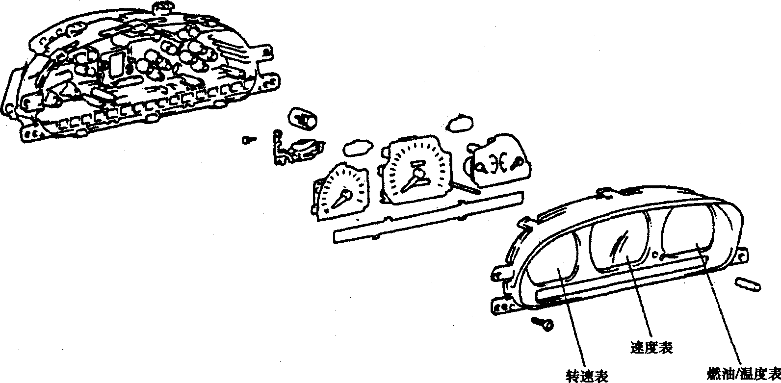
图9-2-8
(1)拆卸与安装。
①拆下蓄电池负极线。
②拆下仪表板面罩。
③拆下仪表板面罩上的附件。
④拆下螺钉，小心地向后拆下速度表软轴。
⑤小心拆下仪表盘上附件，拆下印制电路板上的线束。
⑥按拆卸的反顺序安装。
(2)速度表的检测。
①使用速度表测试仪，确认指示误差在误差范围内。
注意：由于疲劳过度或膨胀将导致指示误差。
速度表规格见表9-2-11。
速度衰规格(km/h)
表9-2-11
速度 | 20 | 40 | 60 | 80 | 100 | 120 | 140 | 160 | 180 | 200
误差 | 0～4 | 0～4 | 1～5 | 1～6 | 2～7 | 3～8 | 4～9 | 5～10 | 6～11 | 7～12
②检查速度表数字波动及是否有不正常声音。
注意：由于速度表软轴故障易引起数字波动。
(3)转速表的检测。
①连接检查工具到熔断丝盒中诊断插接件，或安装转速表。
②起动发动机，将发动机转速与转速表读数相比。如果差别过大，更换转速表。
转速表规格见表9-2-12。
转速表规格(R/MIN)
表9-2-12
状况 | 转速 | 1000 | 2000 | 3000 | 4000 | 5000 | 6000 | 7000
1.35V | 误差 | ±100 | ±150 | ±200 | ±200 | ±200 | ±250 | ±300
(4)燃油表的检测。
①拆下后底座衬垫，将油箱传感器接插件拆下。
②将通过12V×3.4W灯泡线束侧插接件搭铁。
③将点火开关打至“开”档。
④检测并确认试验灯泡亮，指针移动到F位。
(5)燃油表电阻的检测。
①拆下仪表板。
②测量端子间(端子号DLX—N0.24，29/STD-N0。27，22)的电阻。
注意：如果电阻值过低，可能是线圈短路；如果过高，可能是断路或其他问题。
燃油表的电阻见表9-2-13。
燃油表的电阻
表9-2-13
油 位 |  | 空 | 1/2 | 满
端子问电阻 |  | 95Ω | 32.5Ω | 6.5Ω
角度 | 不装燃油传感器 | -30°±2° | 0±4° | 30°±2°
角度 | 安装燃油传感器 | -30°±2.3° | 0±4.9° | 30°±3.5°
(6)燃油量传感器的检测。
①拆除后座衬垫。
②拆下油箱盖。
③拆下燃油量传感器总成。
④用欧姆表测量燃油量传感器端子3和4之间在每个浮子位置的电阻，见图9-2-9。
燃油量传感器端子3和4之间的电阻见表9-2-14。
燃油量传感器端子3和4之间的电阻
表9-2-14
浮子位置 | E | 1/2 | F
电阻(Q) | 105±1 | 32.5±1 | 4±1
⑤当浮子在“E”或“F”上移动，检查电阻变化量是否平滑。
(7)低油位传感器检测。
①用试验灯(12V×3.4W)连接低油位传感器和蓄电池，并浸入水中，见图9-2-10。
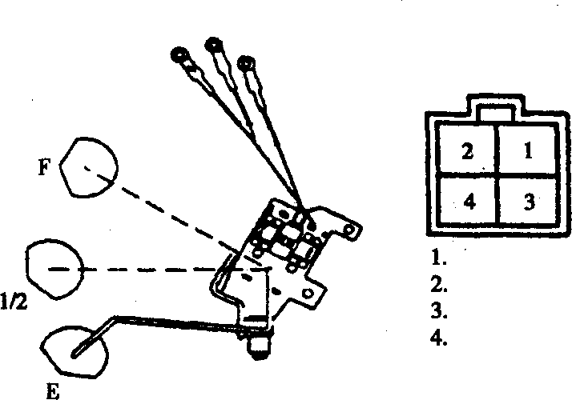
图9-2-9
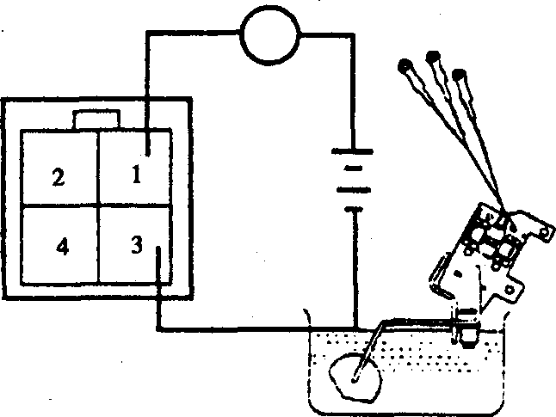
图9-2-10
②当热敏电阻在水下，灯将熄灭，当传感器从水中取出，灯将照明。
(8)水温表的检测。
①从水温传感器上拆下线束插接件。
②通过试验灯(12V×3．4)将线束侧插接件搭铁。
③打开点火开关至ON档。
④检测并确认试验灯亮，指示移动。
水温表规格见表9-2-15。
水温表规格
表9-2-15
温度 |  | 60℃ | 85℃ | 110℃ | 125℃ | 警告点
角度 |  | -30° | -7° | -7° | 30° | 123°
误差 | 不装温度传感器 | ±5° | +2° | -3° | ±5°
误差 | 安装温度传感器 |  | -2.8°到+3.5° | -3.5°到+4.5° | -3.5到+4.5°
(9)水温传感器的检测。
用欧姆表测量水温传感器端子与地之间的电阻(标准值见表9-2-16)。如果电阻超过标准值，更换水温传感器。
水温传感器端子与地之间的电阻
表9-2-16
温度(℃) | 60 | 85 | 110 | 125
电阻(Ω) | 118 | 47.3 | 23.4 | 15.3
(10)油压开关的检测。
①从安装在气缸体上的油压开关上拔下插接件。
②在开关开时压力为0.3±0.1kPa的状况下，检测开关端子与地之间的通断性。
(11)油压警告灯的检测。
①从油压开关上拆下插接件。
②将线束侧插接件搭铁。
③将点火开关打至“开”位置，油压警告灯应亮。
(12)制动液面警告灯的检测。
①起动发动机。
②将停车制动杆放到正常位置。
③拆下制动液面警告开关插接件。
④将线束侧插接件搭铁。
⑤确认警告灯亮。
(13)停车制动开关的检测。
①拆下后盖总成。
②拆下停车制动开关插接件。
③检测端子与车身通断性。
将停车柄推向前，端子与车身应导电；停车柄回复后位，端子与车身不导电。
(14)安全带开关的检测。
①从开关上拆下插接件。
②检测端子间通断性。
安全带固定，端子间不导电；安全带不固定，端子间导电。
(15)安全带警告灯的检测。
将点火开关打至“开”位置，安全带警告灯应亮。
安全带位置固定，警告灯亮；安全带位置不固定，只亮6s。
五、灯具系统
1．技术规格(表9-2-17)
技术规格
表9-2-17
项 目 | 规格 | 项 目 |  | 规格
前照灯(远/近) | 60/55W | 侧转向灯 | 5W
前转向信号灯 | 21W | 牌照灯 |  | 5(8)w
前雾灯 | 55W | 行李箱灯 |  | 5W
续上表
项 目 |  | 规格 | 项 目 |  | 规格
后组合灯 | 倒车灯 | 21W | 高位制动灯 |  | 21W
后组合灯 | 后雾灯 | 21W | 高架控制灯 |  | 10W
后组合灯 | 转向灯 | 21W | 闪光器 | 警告闪光频率 | 85±10CM
后组合灯 | 制动和尾灯 | 21W/5W | 闪光器 | 转向闪光频率 | 80±12CM
2．常见故障诊断(表9-2-18)
常见故障诊断
表9-2-18
故障现象 | 故障可能原因 | 解决措施
所有外部灯不亮 | 灯丝熔断 | 更换灯泡
所有外部灯不亮 | 灯座、线束或搭铁故障 | 检查和修理
前照灯不亮 | 熔断丝(30A)熔断 | 检查短路，更换熔断丝
前照灯不亮 | 灯开关或前照灯继电器故障 | 检查或更换
前照灯不亮 | 线束或搭铁不良 | 检查和修理
尾灯或牌照灯不亮 | 熔断丝(30A)或尾灯熔断丝熔断 | 检查短路，更换熔断丝
尾灯或牌照灯不亮 | 灯开关或尾灯继电器故障 | 检查或更换
尾灯或牌照灯不亮 | 线束或搭铁不良 | 检查和修理
停车灯不亮或常亮 | 停车灯熔断丝(4号)熔断 | 检查短路，更换熔断丝
停车灯不亮或常亮 | 停车灯开关故障 | 调整或更换开关
停车灯不亮或常亮 | 线束或搭铁不良 | 检查和修理
仪表灯不亮(尾灯亮) | 灯控制变阻器故障 | 检查和修理
仪表灯不亮(尾灯亮) | 线束或搭铁不良 | 检查和修理
一侧的转向信号不闪 | 灯丝熔断 | 更换灯泡
一侧的转向信号不闪 | 转向信号开关故障 | 检查或更换开关
一侧的转向信号不闪 | 线束或搭铁不良 | 检查和修理
转向信号不工作 | 熔断丝(30A)或转向信号熔断丝(9号)熔断 | 检查短路，更换熔断丝
转向信号不工作 | 转向信号闪光器或转向信号开关故障 | 检查和修理
转向信号不工作 | 线束或搭铁不良 | 检查和修理
警告灯不工作 | 易熔线(30A)或警告3号熔断丝熔断 | 检查短路，更换熔断丝
警告灯不工作 | 转向信号闪光器或警告灯开关故障 | 检查和修理
警告灯不工作 | 线束或搭铁不良 | 检查和修理
续上表
故障现象 | 故障可能原因 | 解决措施
闪光频率太慢或  太快 | 灯的功率不符合使用要求(过小或过大) | 更换灯
闪光频率太慢或  太快 | 闪光单元故障 | 更换单元
制动灯不亮 | 制动熔断丝熔断 | 检查短路，更换熔断丝
制动灯不亮 | 制动开关故障 | 检查和修理开关
制动灯不亮 | 线束或搭铁不良 | 检查和修理
高架控制或行李  箱灯不亮 | 熔断丝(50A)或5号熔断丝熔断 | 检查短路，更换熔断丝
高架控制或行李  箱灯不亮 | 线束或搭铁不良 | 检查和修理
3．前照灯(前雾灯)光束的调整
需要调整前照灯的光束，使其符合要求。
轮流旋转调整螺栓去调节前照灯光束。如果光束装置不适用，按下列方法解决。
①按规定压力给轮胎加压，除了驾驶员、备胎、工具外，从车上卸下其他负载。
②整车必须停在平地上。
③在屏幕上画纵线(纵线通过被测前照灯中心)和水平线(水平线通过被测前照灯中心)，见图9-2-11。
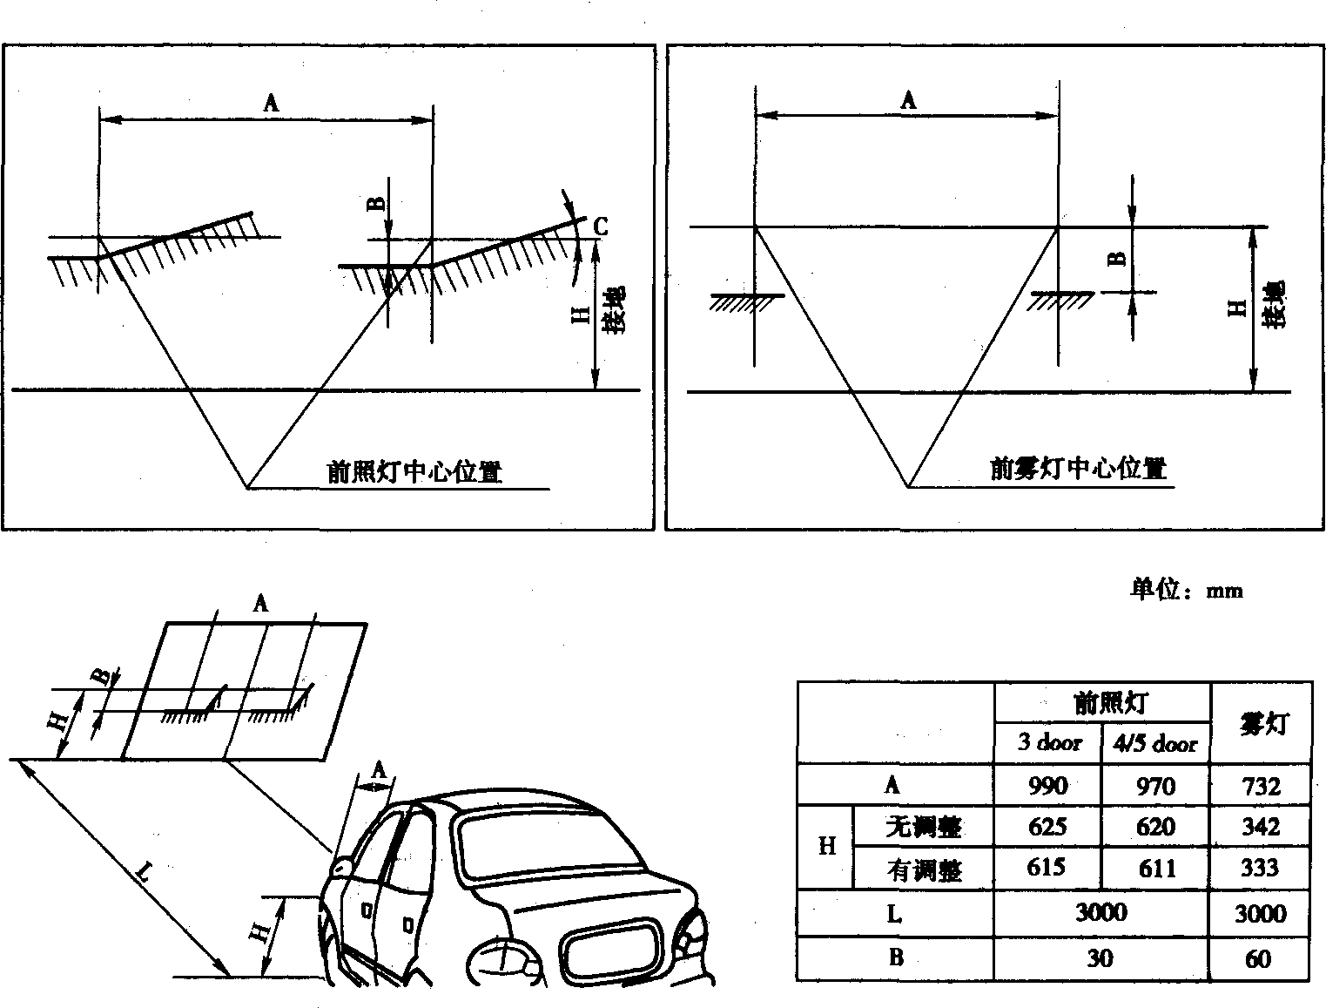
图9-2-11
④使前照灯与蓄电池处于正常状态。瞄准灯，用调整手柄调节近光的纵线和水平线于标准值。前照灯(前雾灯)光束技术规格(表9-2-19)
前照灯(前雾灯)光束技术规格
表9-2-19
项 目 | 前照灯 |  | 前雾灯
项 目 | 3 door | 4/5 door
A(mm) | 990 | 970 | 732
H(mm) | 625 | 620 | 342
H’(mm) | 615 | 611 | 333
L(mm) | 300 | 300 | 300
B(mm) | 30 | 30 | 60
4．检测
(1)警告开关的检测。
①拆下蓄电池负极。
②拆下仪表台中部组件。
③从线束上拆下插接件。
④拆下警告开关，固定数字式电子钟。
⑤检测端子间通断性，见图9-2-12。
警告开关关，端子7与10之间导通；警告开关开，端子2、前照灯与端子3之间导通，端子4、5、6、9之间相互导通。
(2)停车灯开关的检测。
①在制动踏板上拆下停车灯开关。
②当制动踏板松开时，端子1与2之间的导通；当踩下踏板时，端子1与2之间不导通。
(3)制动灯开关(M/T)的检测。
①拆下制动灯开关插接件。
②检测端子1与2之间的通断性。
不制动时，端子1与2之间不导通；制动时，端子1与2之间导通。
(4)行李箱灯开关的检测。
①断开蓄电池负极端。
②拆下行李箱灯开关。
③从后部线束上拆下插接件。
④当推入开关杆时，检查端子与壳体之间的通断性，见图9-2-13。
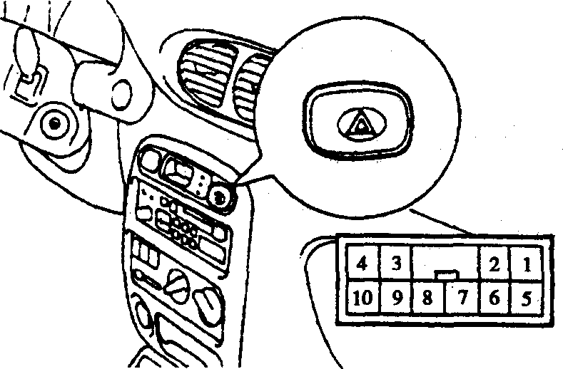
图9-2-12
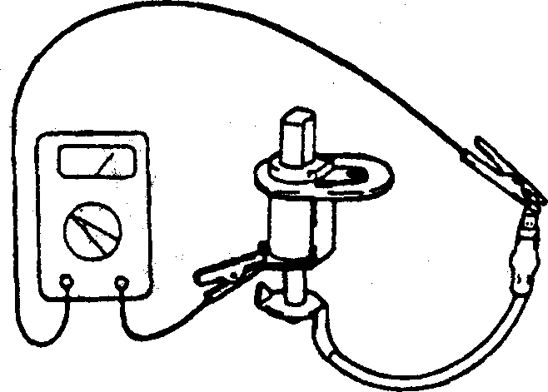
图9-2-13
推入开关杆，端子与壳体之间不导通；放松开关杆，端子与壳体之间导通。
(5)继电器的检测。
①拆去前照灯继电器和尾灯继电器。
②检查端子间的通断性，见图9-2-14。
继电器不通电，端子1与3之间导通；继电器通电，端子2与4之间导通；
(6)转向信号闪光器单元的检测。
①从驾驶员舱继电器盒内拆下闪光器单元。
②蓄电池(+)极和到端子3连接，(-)极连线到端子2连接，见图9-2-15。
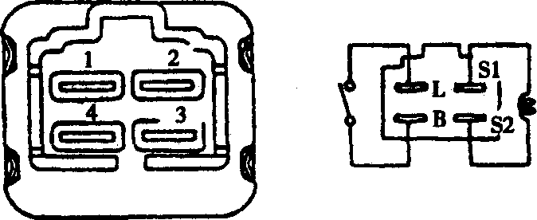
图9-2-14
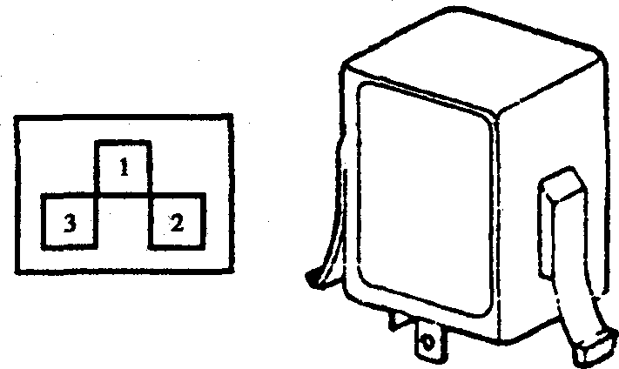
图9-2-15
③将两个转向信号灯分别连接到端子1和2，检查灯泡是否一亮一灭的闪烁。
注意：转向信号灯闪光频率60。120次/min。如果转向信号灯断路，闪光频率将超过120次/min。
④如果不符合技术要求，更换闪光器单元。
(7)后雾灯开关的检测
①拆下分线盒上的后雾灯开关。
②检查端子问的通断性，见图9-2-16。
后雾灯开关开，端子2与5之间导通，端子2、后雾灯与端子3之间导通。
③如果不符合技术要求，更换后雾灯开关。
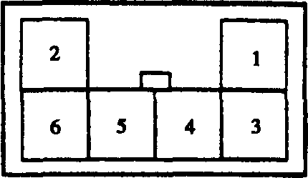
图9-2-16
六、收放机
1．技术规格(表9-2-20)
技术规格
表9-2-20
项 目 | H210/H220 | H260
额定输出 | 最大12W×2 | 最大20W×2
负载阻抗 | 4Ω×4 | 4Ω×4
波段 | AM/FM，LM/MW/FM | AM/FM，LM/MW/FM
调谐类型 | PLL Synthesized type | PLL Synthesized type
续上表
项 目 | H210/H220 | H260
电流 | ≤2mA | ≤2mA
频道 | AW：531～1620kHz/9KHz | AW：531～1620kHz/9kHz
频道 | FW：87.5～108kHz/100kHz | FW：87.5～108kHz/100kHz
频道 | LW：153～279kHz | LW：153～279kHz
频道 | MW：531～1602kHz/9kHz | MW：531～1602kHz/9kHZ
频道 | FW：87.5～108kHz/50kHz | FW：87.5～108kHz/50kHz
2．常见故障诊断
如果有故障出现，可单独检查线束、收放机、磁带舱、扬声器和天线5个部分。
故障诊断流程如下：
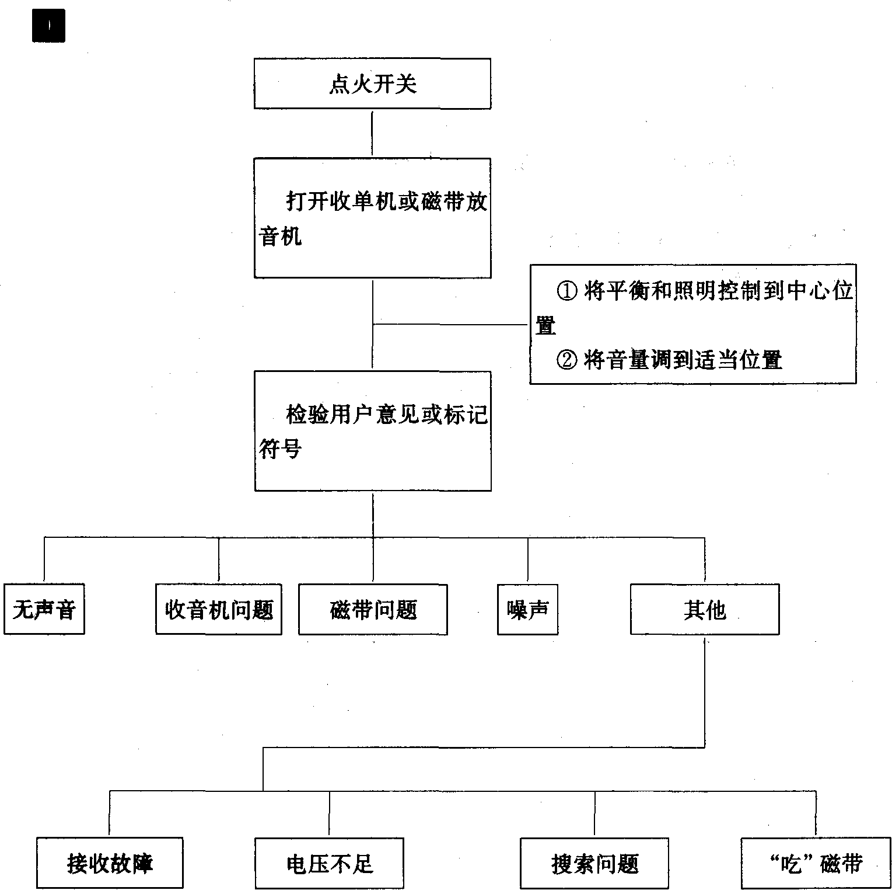
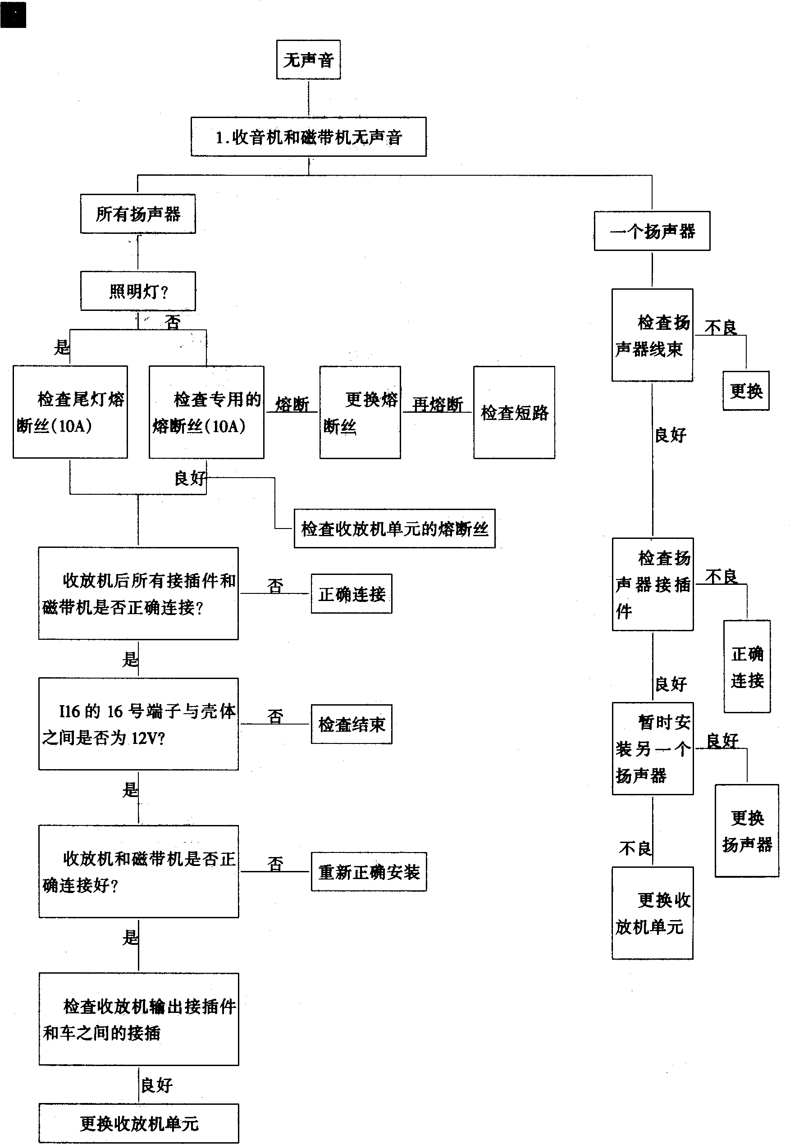
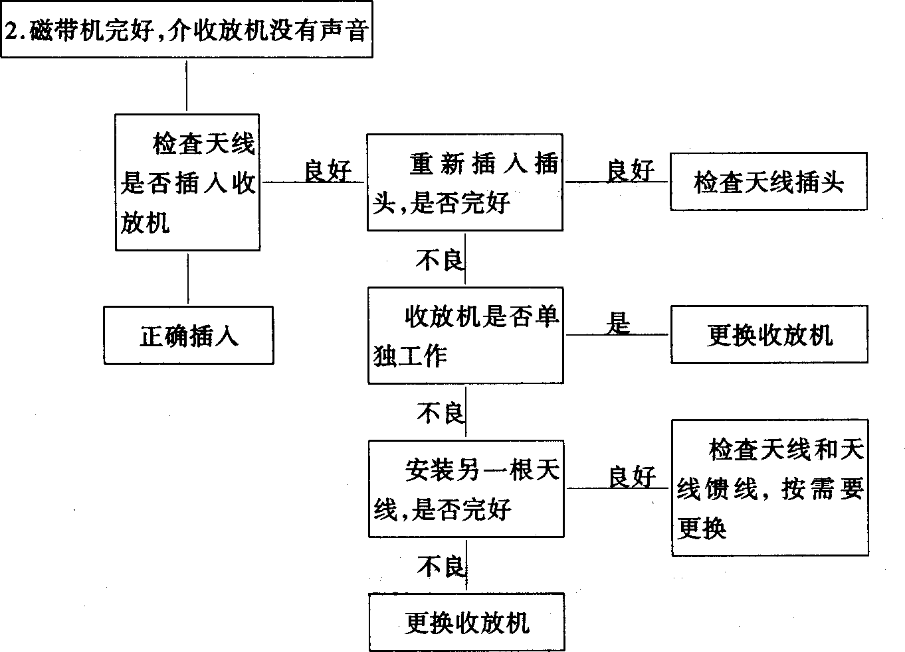
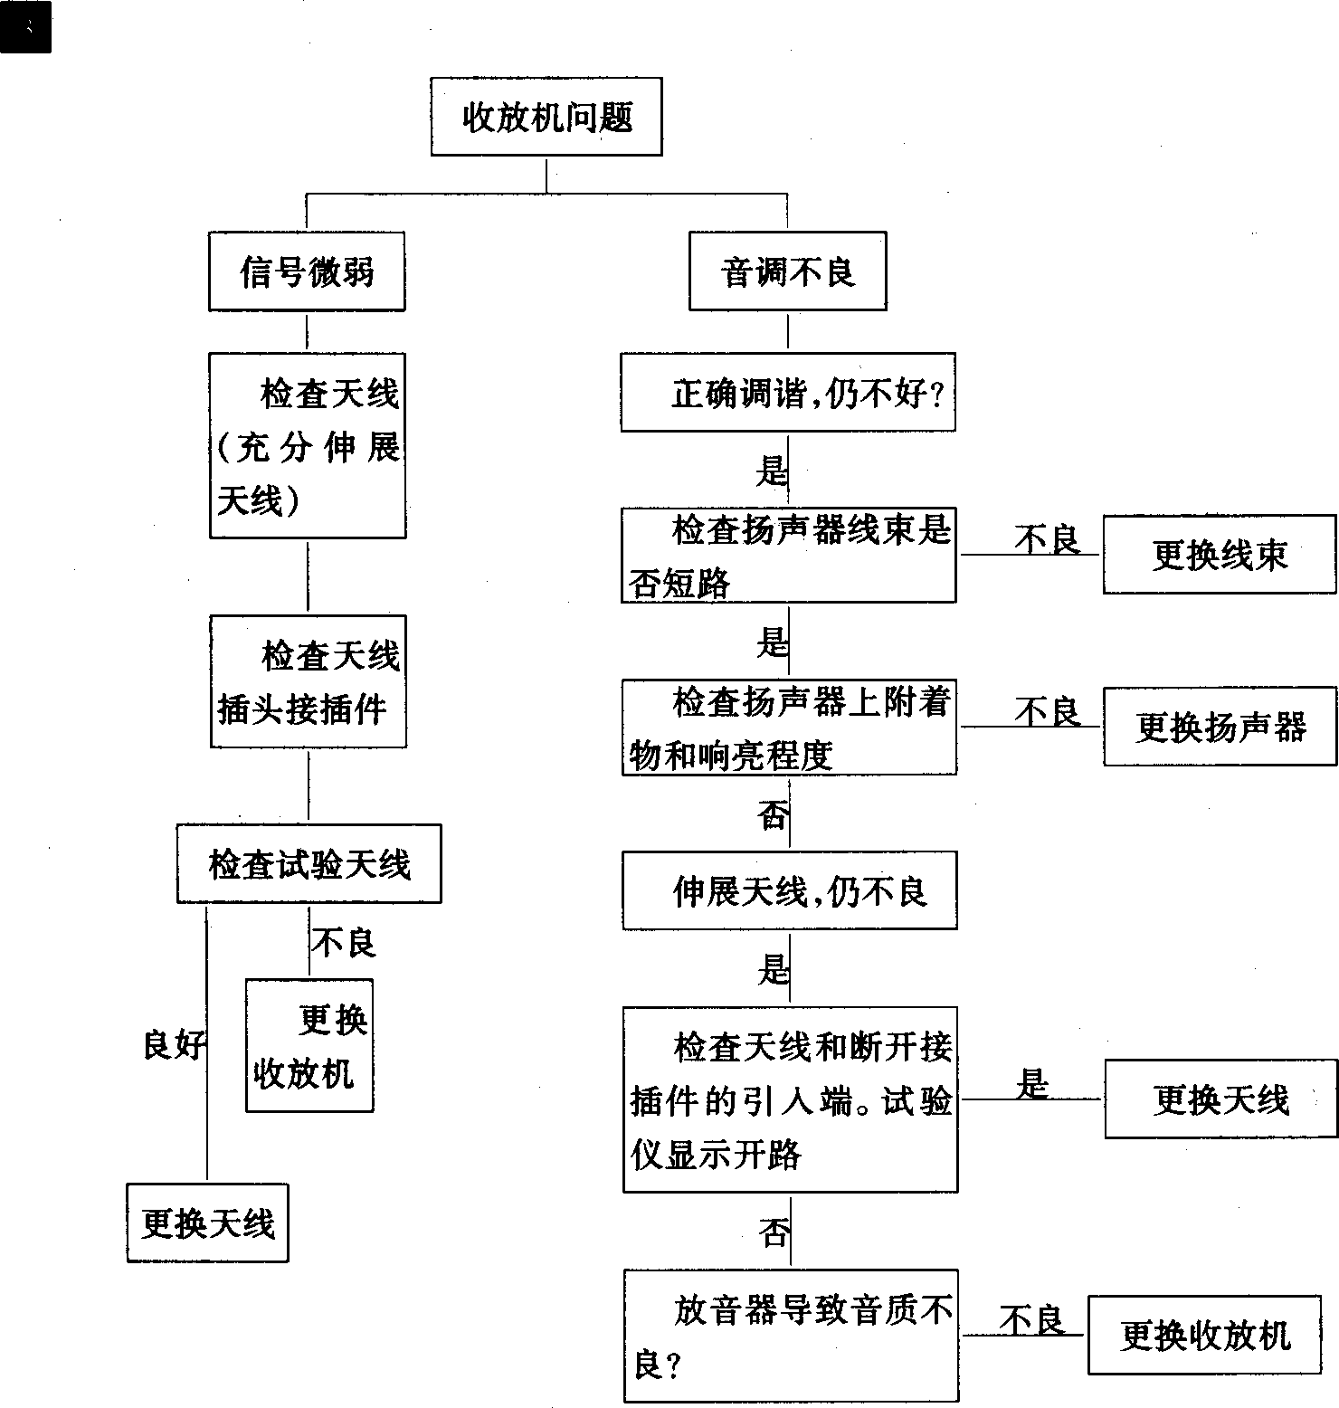
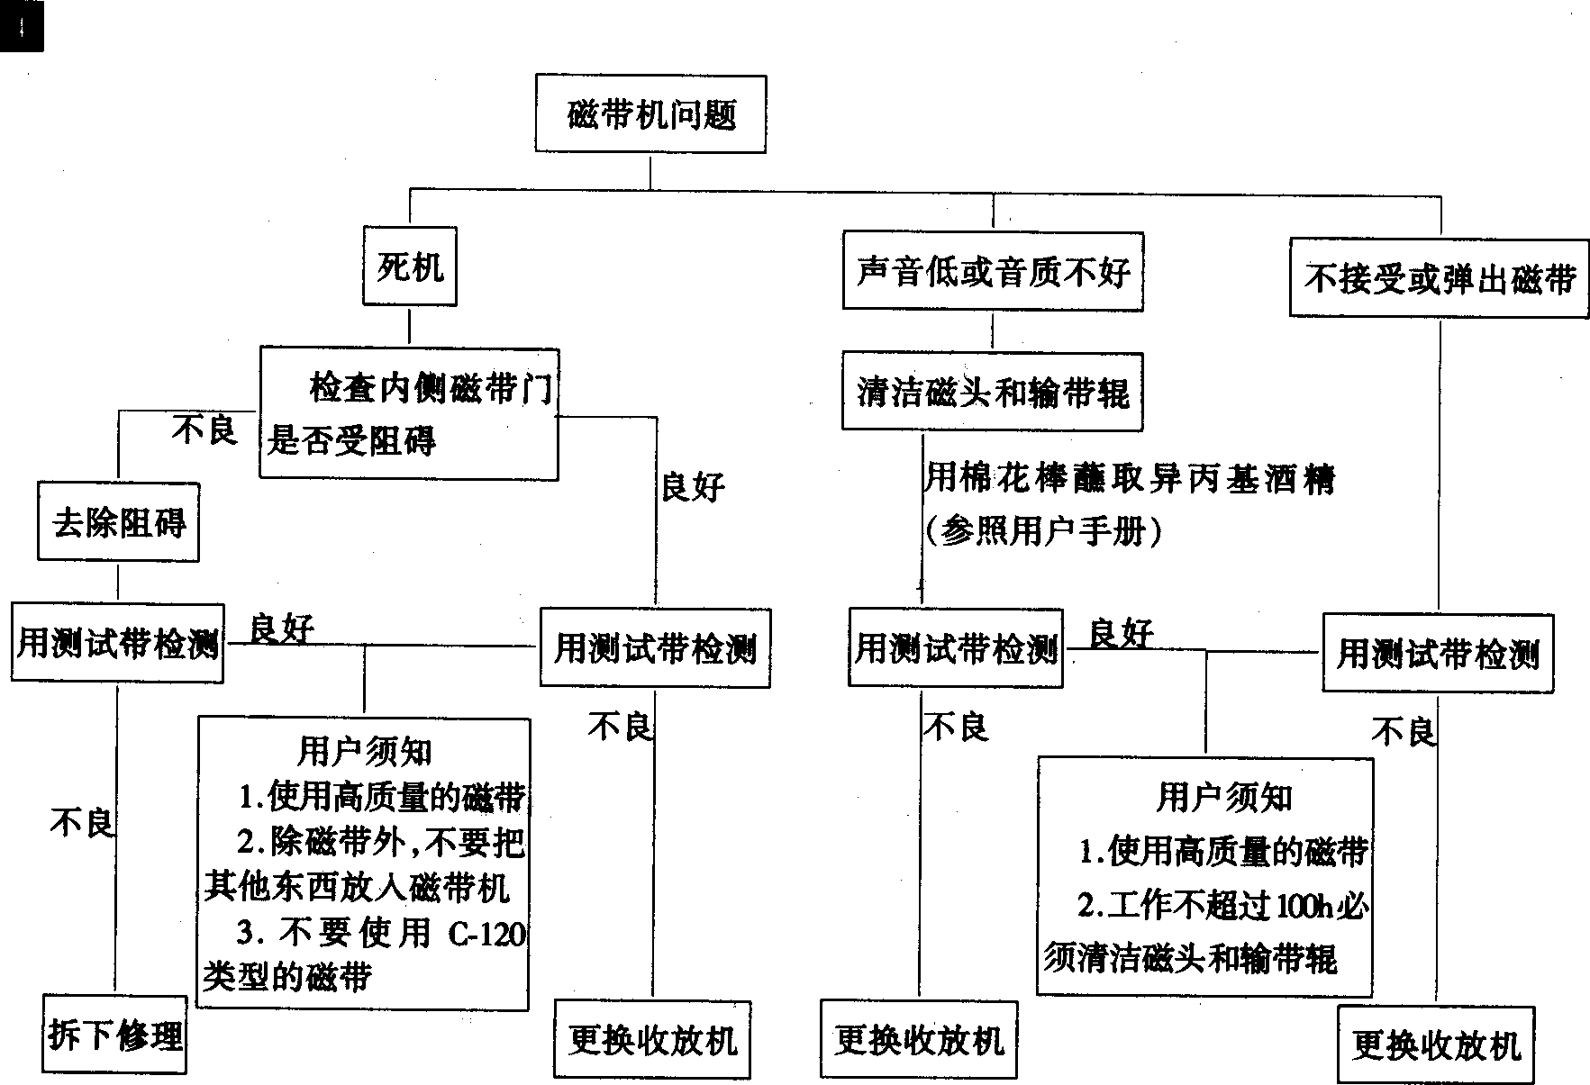
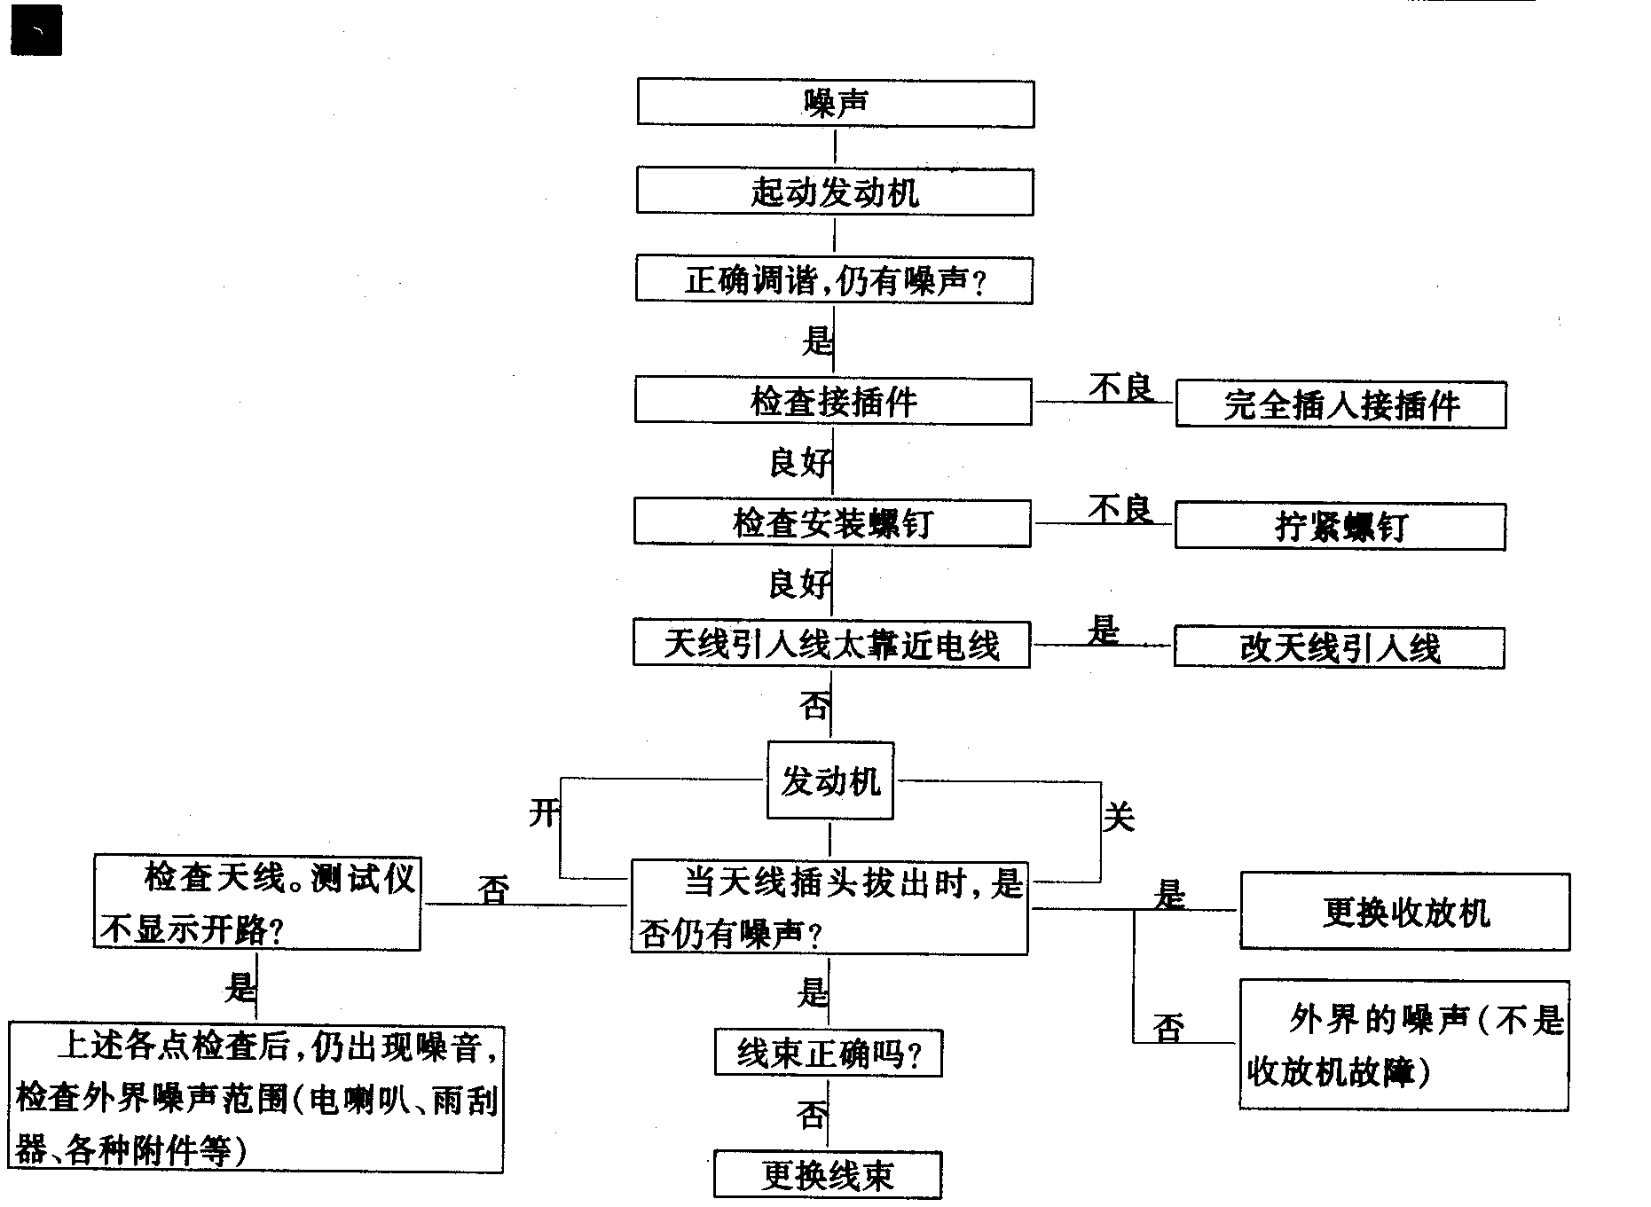
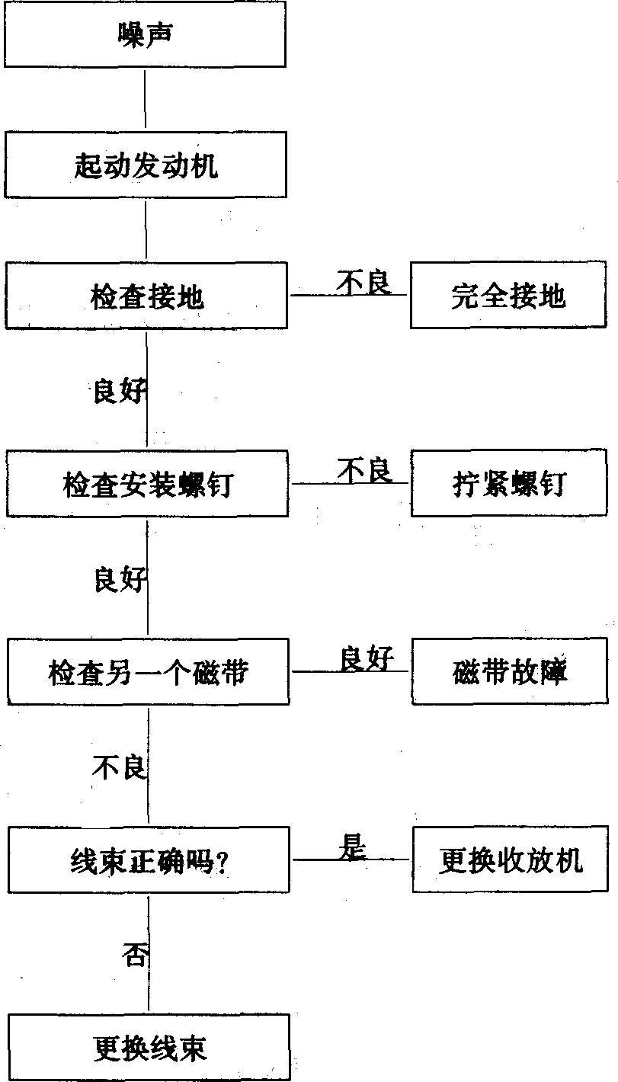
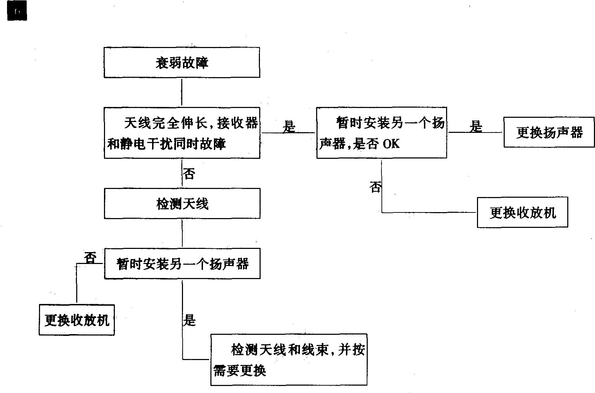
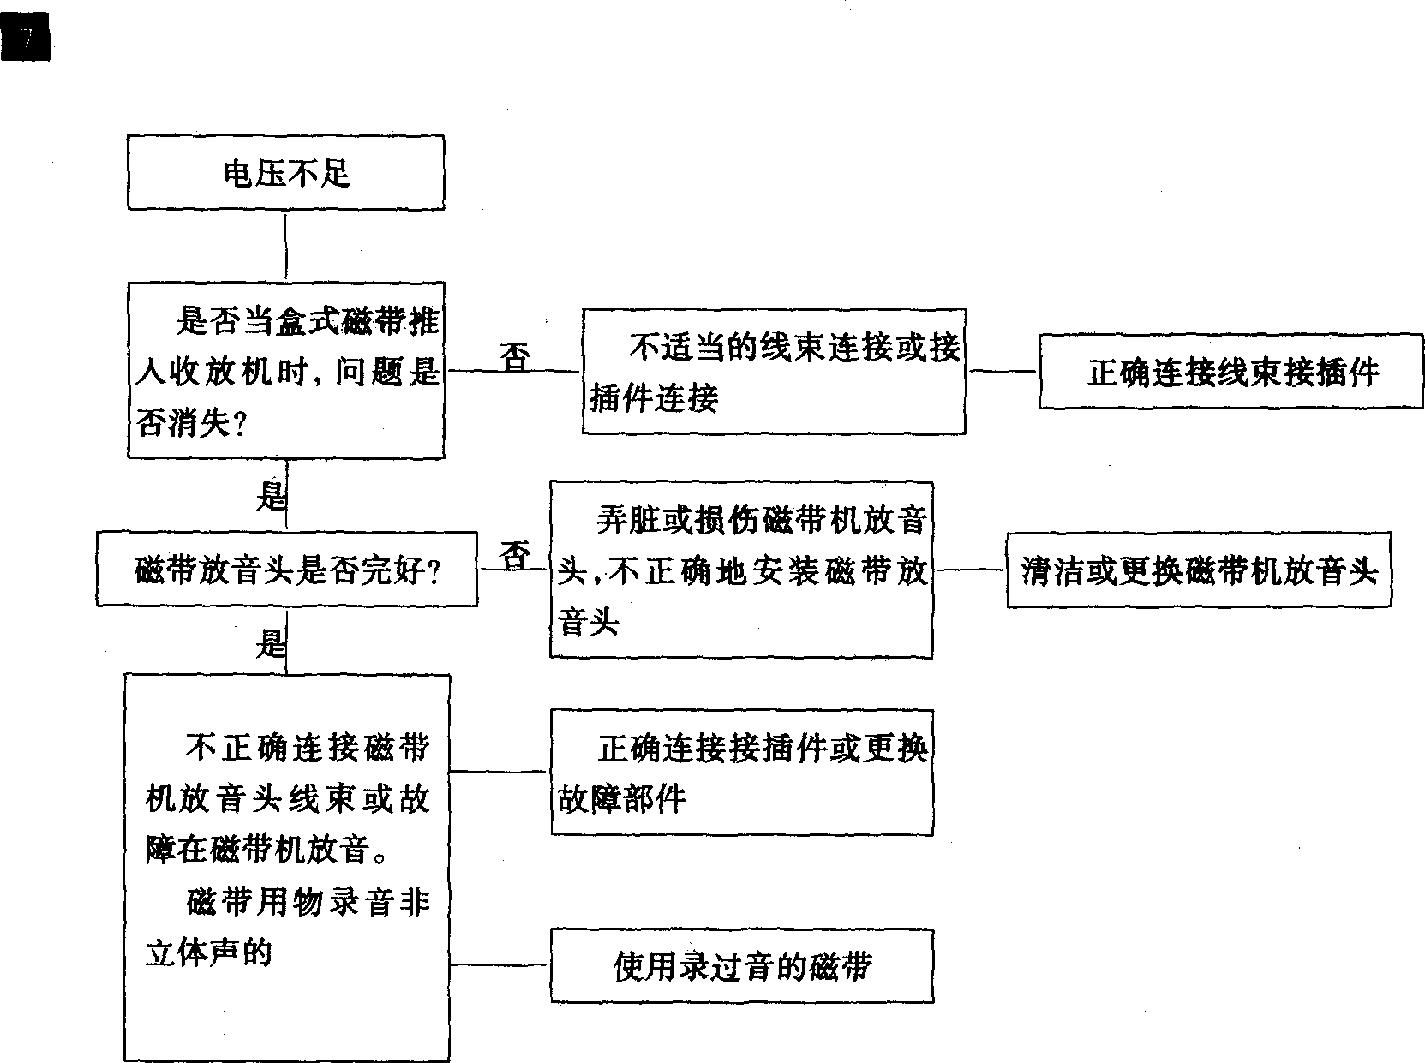
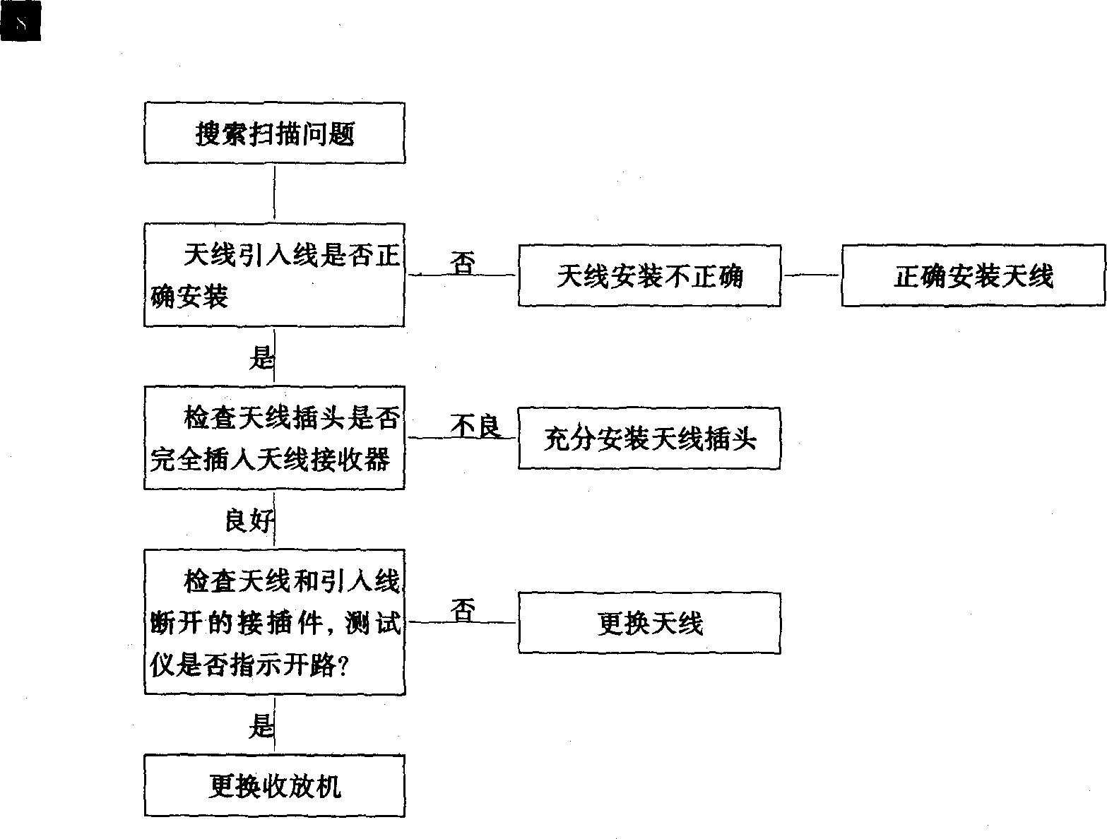
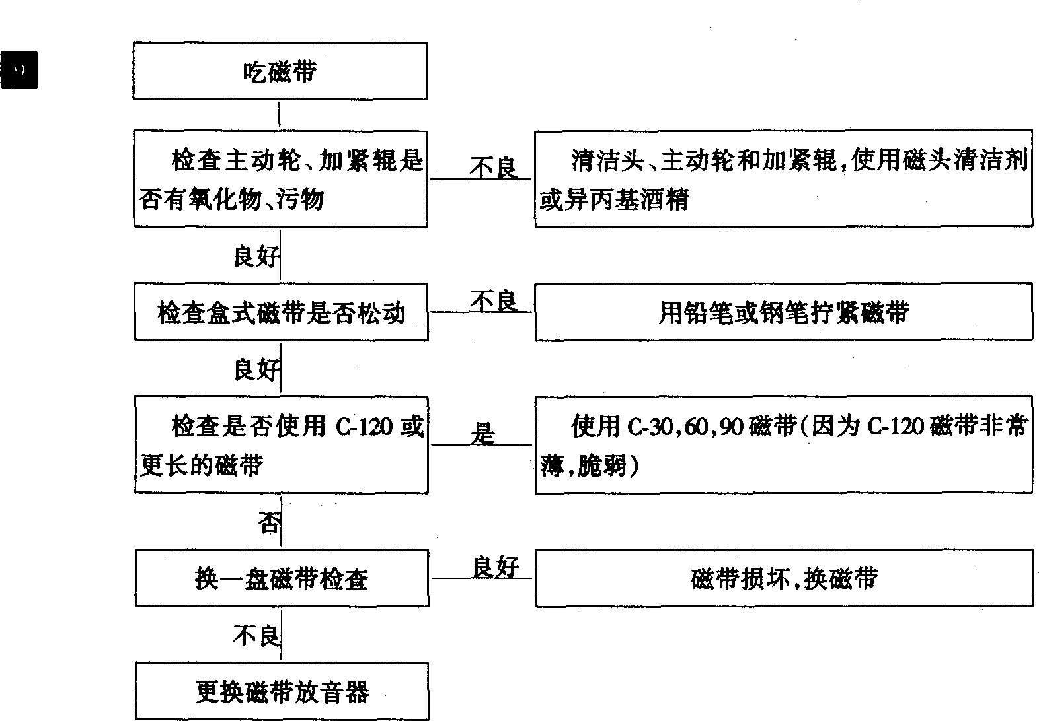
3．收放机插接件端子
(1)收放机H210/H220插接件端子(图9-2-17)功能(表9-2-21)。
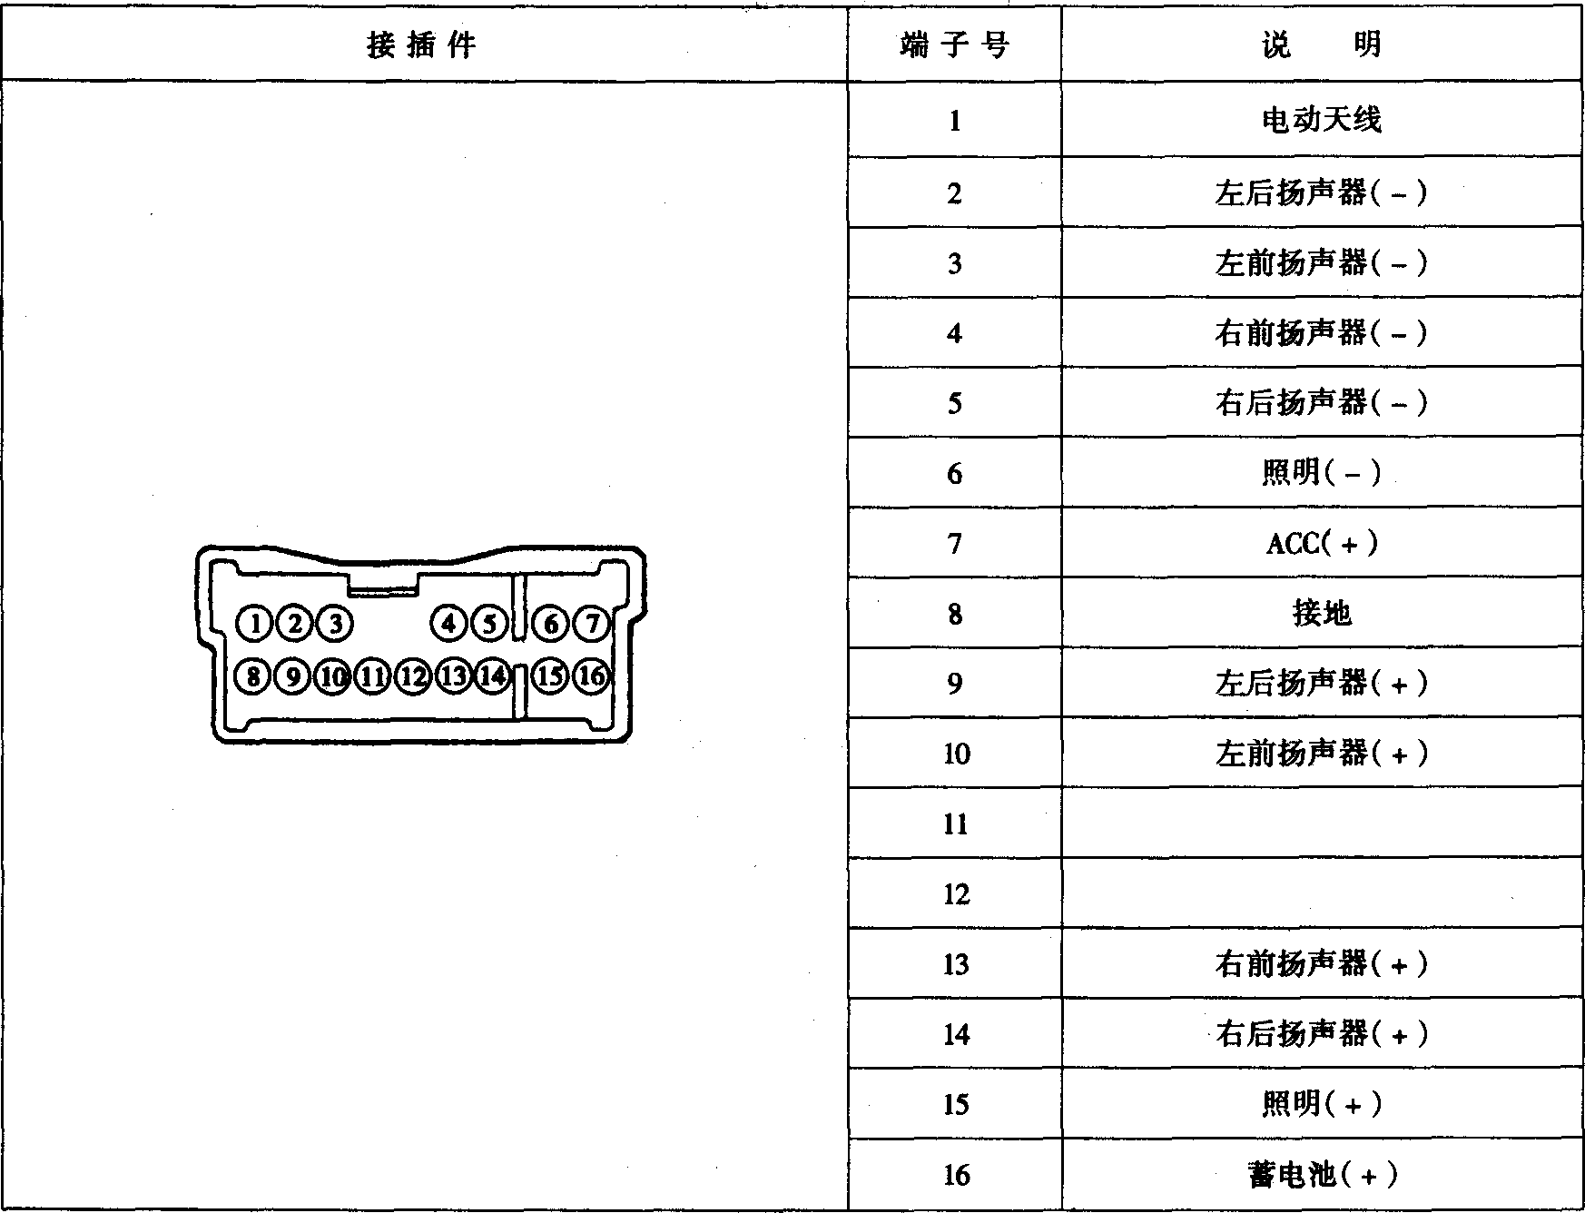
图9-2-17
收放机H220插接件端子功能
表9-2-21
端子号 | 端子功能 | 端子号 | 端子功能 | 端子号 | 端子功能
1 | 电动天线 | 6 | 照明 | 11、12 | 没有使用
2 | 左后扬声器(-) | 7 | ACC(+) | 13 | 右前扬声器(+)
3 | 左前扬声器(-) | 8 | 搭铁 | 14 | 右后扬声器(+)
4 | 右前扬声器(-) | 9 | 左后扬声器(+) | 15 | 照明(+)
5 | 右后扬声器(-) | 10 | 左前扬声器(+) | 16 | 蓄电池(+)
(2)收放机H260插接件端子(见图9-2-18)功能(表9-2-22)。
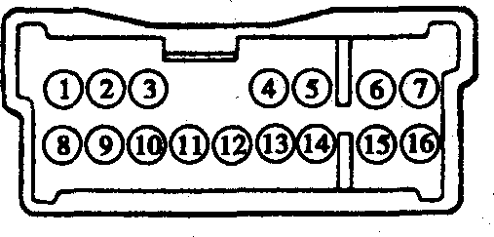
端子号 | 说 明 | 端子号 | 说 明
1 | 电动天线 | 9 | 左后扬声器(+)
2 | 左后扬声器(-) | 10 | 左前扬声器(+)
3 | 左前声声器(-) | 11
4 | 右前扬声器(-) | 12
5 | 右后扬声器(-) | 13 | 右前扬声器(+)
6 | 照明(-) | 14 | 右后扬声器(+)
7 | ACC(+) | 15 | 照明(+)
8 | 接地 | 16 | 蓄电池(+)
图9-2-18
收放机H260插接件端子功能
表9-2-22
端子号 | 端子功能 | 端子号 | 端子功能 | 端子号 | 端子功能
1 |  | 6 | 照明 | 11、12 | 没有使用
2 | 左后扬声器(-) | 7 | ACC(+) | 13 | 右前扬声器(+)
3 | 左前扬声器(-) | 8 | 搭铁 | 14 | 右后扬声器(+)
4 | 右前扬声器(-) | 9 | 左后扬声器(+) | 15 | 照明(+)
5 | 右后扬声器(-) | 10 | 左前扬声器(+) | 16 | 蓄电池(+)
(3)收放机H260(可更换CD)插接件端子(见图9-2-19)功能(表9-2-23)。
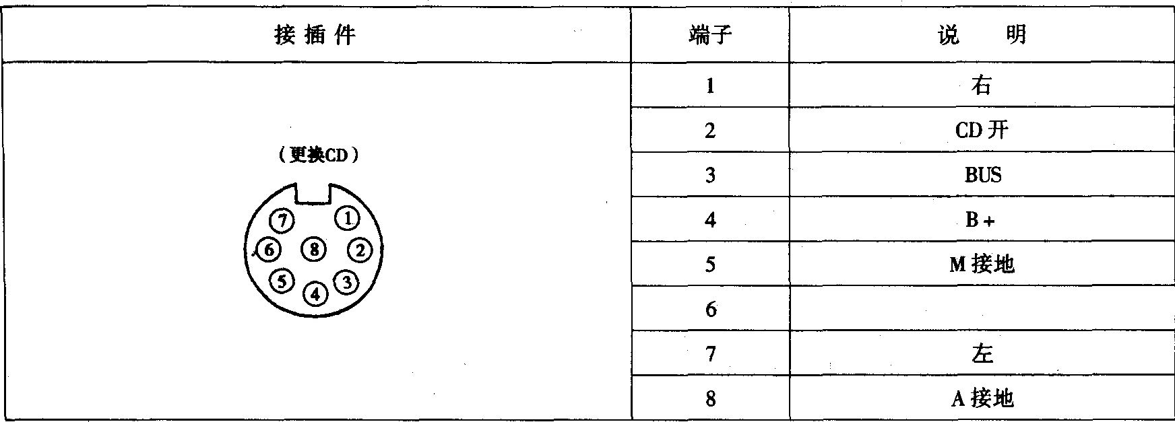
图9-2-19
收放机H260(可更换CD)插接件端子功能
表9-2-23
端子号 | 端子功能 | 端子号 | 端子功能
1 | 右 | 5 | M搭铁
2 | CD开 | 6 | 没有使用
3 | BUS | 7 | 左
4 | B(+) | 8 | A搭铁
七、风窗雨刮和洗涤系统
1．技术规格(表9-2-24)
技术规格
表9-2-24
项 目 |  | 规 格
雨刮电机 | 速度/电流(负载1N·m) | 低：≤52±4r/min/3.5A；高：≤71±7r/min/4.5A
雨刮电机 | 速度/电流(负载4N·m) | 低：≤44±4r/min/5.5A；高：≤62±6r/min/7A
雨刮电机 | 锁止电流 | 低：≤20A；高：≤22A
雨刮电机 | 臂簧 | 拉簧式
雨刮电机 | 橡胶刷长度 | 驾驶员侧：500mm；乘客侧：450mm；后部．500mm
雨刮电机 | 雨刮角度 | 驾驶员侧：80.5°；乘客侧：93.5°；后部：110°
风窗洗涤 | 马达类型 | DC磁铁式
风窗洗涤 | 泵类型 | 离心式
风窗洗涤 | 电流 | ≤3.8A
风窗洗涤 | 未充电压力 | ≥1.2kPa
风窗洗涤 | 喷射量 | ≥1320毫升/分
负载容量(带水) |  | 连续工作时间：≤60s
2．常见故障诊断(表9-2-25)
常见故障诊断
表9-2-25
故障现象 | 故障可能原因 | 解决措施
雨刮器不能操作或回位至初  始位置 | 雨刮熔断丝(8号)熔断 | 检查短路，更换熔断丝
雨刮器不能操作或回位至初  始位置 | 雨刮马达或雨刮开关故障 | 检查和修理
雨刮器不能操作或回位至初  始位置 | 线束或搭铁不良 | 检查和修理
雨刮器不能间歇工作 | 雨刮熔断丝(8号)熔断 | 检查短路，更换熔断丝
雨刮器不能间歇工作 | 间歇继电器或雨刮开关故障 | 检查和修理
雨刮器不能间歇工作 | 线束或搭铁不良 | 检查和修理
3．前雨刮系统的检修(图9-2-20)
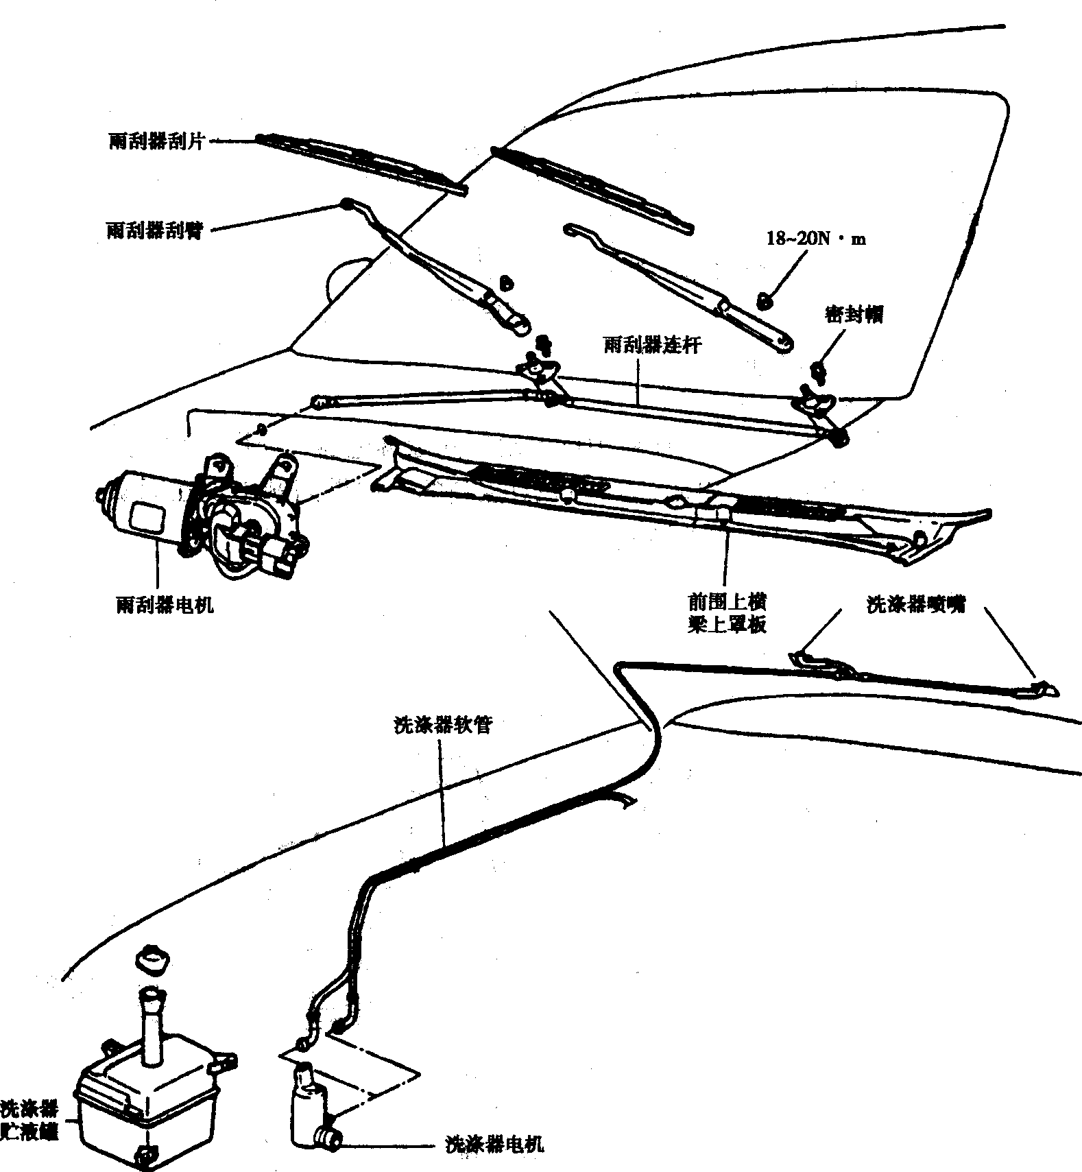
图9-2-20
(1)雨刮臂的安装。
在雨刮臂安装之前，应在要求的停止位置上。
雨刮臂尖底部与机盖板之间距离为30±5mm，与左后立柱之间距离
为150±5mm。
(2)雨刮电机的检测(图9-2-21)。
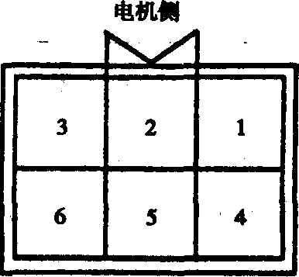
图9-2-21
1-接地；2-高；3-低；4-空白；5-驻车：6-点火
①速度检测
a．从雨刮电机上拆除插接件。
b．将蓄电池(+)线连接到端子6，(-)线连接到端子3。
c．在低速时，检查电机工作状况。
d．将蓄电池(+)线连接到端子6，(-)线连接到端子2。
e．在高速时，检查电机工作状况。
②自动停止状态检测
a．在低速检测电机。
b．不连接端子3和5，除了初始位置，在任何位置停止电机工作。
c．连接端子3和5，连接蓄电池(+)到端字6。
d．电机再次工作后，检查电机是否能停止在初始停止位置。
(3)洗涤电机的检测。
①将洗涤电机装配到洗涤储液罐，将洗涤液注入洗涤罐。
②将蓄电池(+)安装到端子2，(-)线连接到端子1。
③检查电机运行时，洗涤液是杏能喷出。
(4)雨刮间歇继电器的检测。
拆下仪表台下面的护罩，从通风横梁中拆下雨刮间歇继电器(驾驶员座位左下方)。
间歇继电器工作时间由可变电阻(50±10kfl)控制的。如果问题出现在间歇继电器，更换一只新的。如果系统工作正确，间歇继电器有故障。
(5)洗涤器的检查和调整。
①检查洗涤液喷射点，见图9-2-22。
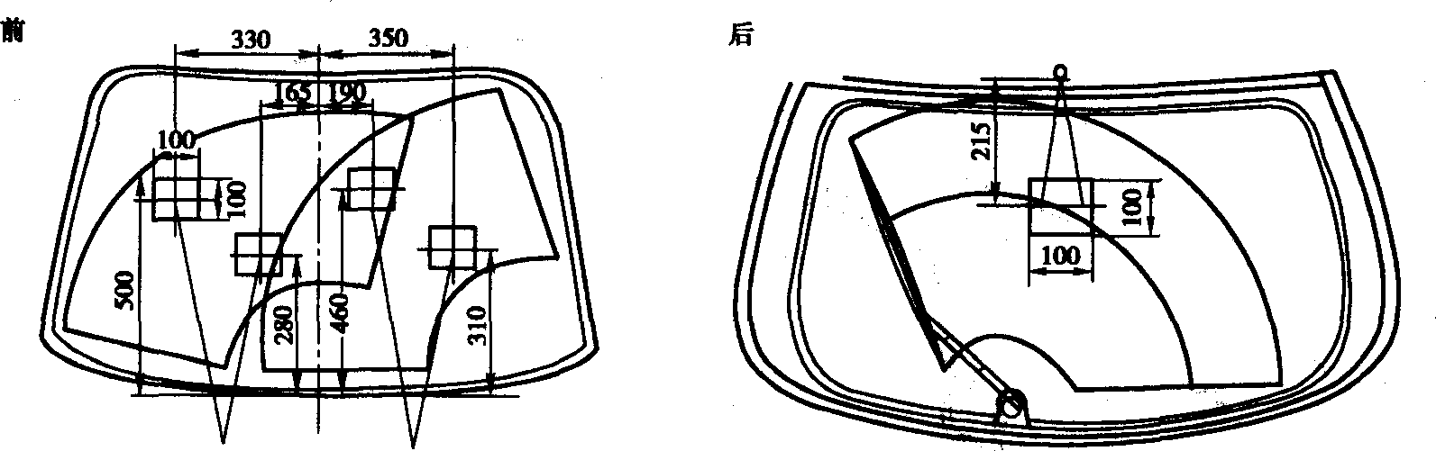
图9-2-22
②选用金属线移动洗涤喷嘴球部来调整洗涤液喷射点。
③如果洗涤喷射量太少，检查是否洗涤器阻塞、弯曲或挤压，同时检查被卡住的地方，因为管可能被挤坏。
八、电子钟
电子钟是由精密电子零件组成，包括晶体振荡器，晶体三极管等，必须小心轻放，需要专业技术技能维修电子人员更换内部结构。
技术规格(表9-2-26)
技术规格
表9-2-26
额定电压 | 直流：12V
工作电压 | 直流：6～16V
工作温度 | -30～80℃
工作电流 | 带照明：≤150mA；不带照明：≤1mA
九、喇叭
1．技术规格(表9-2-27)
技术规格
表9-2-27
项 目 | 规 格 | 项 目 | 规 格
类型 | 盆形 | 工作温度范围 | -40～80℃
额定电压 | 直流：12V | 绝缘电阻 | ≮1000KΩ
额定电流 | ≤3.5A | 基本频率 | 低音：350±20Hz
声级 | 110±5dB(在DCOW,2m) | (12V直流电时) | 高音：415±20Hz
2．调整
操作喇叭，转动调整螺钉，调整按钮到适当水平位。调整后，加一点油漆在螺钉头部周围，防止松动。
十、点烟器(图9-2-23)
1．技术规格(表9-2-28)
技术规格
表9-2-28
项 目 | 规 格 | 项 目 | 规 格
最大消耗功率 | 12W | 复位时间 | 13±5s
绝缘电阻 | ≮5000kΩ | 电阻丝熔断温度 | 138～151℃
2．安装
安装点烟器时，调整照明环每个突起物和点烟器插座上的孔槽，然后热保护器标志灯泡外壳在中心板的阻块之间。
十一、后风窗除霜系统
1．技术规格(表9-2-29)
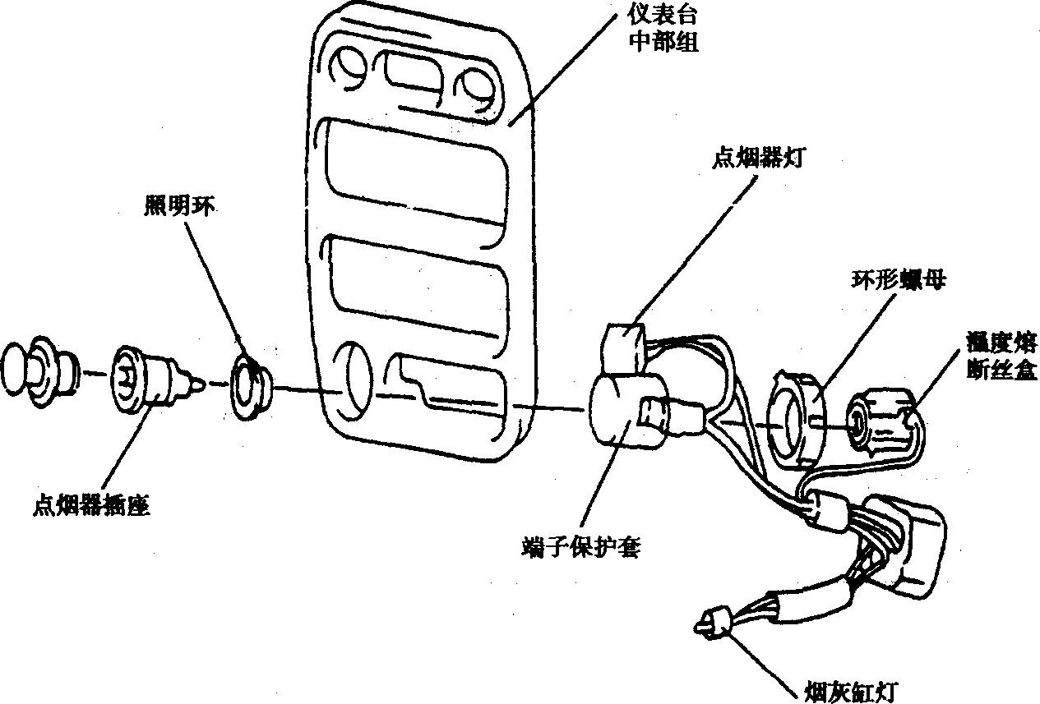
图9-2-23
技术规格
表9-2-29
项 目 |  | 规格 | 项 目 |  | 规格
后风窗除霜电机 | 额定电压 | 12V | 后除霜开关 | 额定电压 | 12V
后风窗除霜电机 | 额定功率 | 180±10％W | 后除霜开关 | 操纵力 | 3～10N
后加热定时器 | 额定电压 | 12V | 后除霜开关 | 绝缘电阻 | ≮5000kl
后加热定时器 | 电流 | ≯0.2A | 后除霜开关 | 指示灯功率 | 1.2W
后加热定时器 | 额定负载 | 200W
2．加热定时器的检测
当点火开关至“ON”档，如果加热开关按下，加热定时器工作15±3min，当加热定时器工作时，再次按下加热器或关闭点火开关，加热定时器停止工作。
3．电阻丝的检测
备注：包扎锡箔在电压试验线底部防止损伤加热线。检测时，用手指按在到锡箔上，移动锡箔沿着线去检测电阻丝，见图9-2-24。
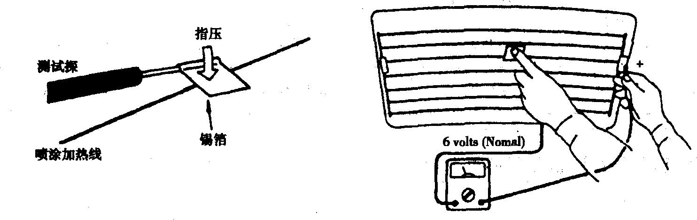
图9-2-24
①打开除霜器开关，在玻璃中心点用电压表测量每根电阻丝电压。如果电压表指示电压大概。
为6V，后窗电阻丝好的。
②如果在中心点和(+)端之间电压为12v，则电阻丝熔断。
③如果中心点和(-)端之间电阻丝熔断，电压指示0V。
④检查开路，慢慢移动测试笔在可能存在开路的方向。试着找到电压变化或为0V的点。
则该点为开路点。
⑤用欧姆表测量每根电阻丝端部和格线中心间电阻，同一个端部和邻近加热线中心的电阻。在电阻突然变化的地方，向一个方向移动试验线。
4．后风窗除霜开关的检测
从线束上拆下加热器开关插接件、操作开关，检查端子间的通断性。
除霜开关开，端子2、5、6之间导通；除霜开关关，端子l、3之间导通。
如果不符合要求，更换开关。
十二、蜂鸣器
1．技术规格(表9-2-30)
技术规格
表9-2-30
项 目 | 规 格 | 项 目 | 规 格
额定电压 | 12V | 工作电压 | 9～16v
平均电流 | 最大6A | 工作温度 | -40～85℃
声压级 | 最小70dB
2．蜂鸣器的检测
检查每个端子间电压是否符合表9-2-31。
蜂鸣器端子间电压
表9-2-31
状态 | 驾驶门开关 | 关 | 关 | 开 | 开
状态 | 门开警告开关 | 进 | 出 | 进 | 出
端子间电压 |  | 0V | 0V←→12V | 0V | OV
十三、座椅安全带定时器
技术规格(表9-2-32)
技术规格
表9-2-32
项 目 | 规 格 | 项 目 | 规 格
额定电压 | 12V | 绝缘电阻 | 100MΩ
工作电压 | 10～15V | 额定负载 | 1.25W
工作温度 | -40～85℃
十四、电动门锁系统
1．技术规格(表9-2-33)
技术规格
表9-2-33
项 目 |  | 规格 | 项 目 |  | 规格
门锁触动器 | 额定电压 | 12V | 门锁控制开关 | 额定电压 | 12V
门锁触动器 | 工作电压 | 9～15V | 门锁控制开关 | 工作电压 | 9～15V
门锁触动器 | 工作温度 | -40～85℃ | 门锁控制开关 | 工作电压 | 9～15V
门锁触动器 | 锁止电流 | 最大5A | 门锁控制开关 | 锁止电流 | 最大1A
2．门锁控制开关的检测(图9-2-25)
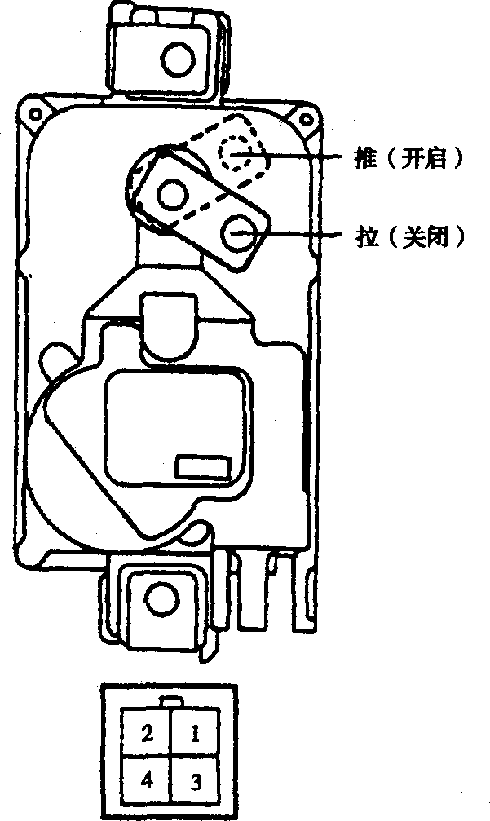
图9-2-25
①从前门线束上拆下4孔插接件。
②测试门锁控制开关工作状态。
门锁开启，端子1与2之间导通，端子3与4之间导通；
门锁锁止，端子1与4之间导通，端子2与3之间导通。
十五、电动门窗
1．技术规格(表9-2-34)
技术规格
表9-2-34
项 目 |  | 规格 | 项 目 |  | 规格
电动门窗电机 | 类型 | 直流电机和减速齿轮 | 回路中断 | 断路时间 | 3～5.5s
电动门窗电机 | 额定电压 | 13.5V | 回路中断 | 断路电流 | 17A
电动门窗电机 | 额定电流 | ≤8A(负载=3N·m) | 电动门窗开关 | 额定电流 | 10A
电动门窗电机 | 无负载电流 | ≤3A | 电动门窗开关 | 额定电流 | 10A
 |  |  |  | 电机负载 | 12V,20A
电动门窗电机 | 锁止电流 | ≤19A(负载≥8N·m) | 电动门窗开关 | 电机负载 | 12V,20A
2．常见故障诊断(表9-2-35)
技术规格
表9-2-35
故障现象 | 故障可能原因 | 解决措施
开关不能操纵玻璃窗 | 点火线熔断丝(20A)或16号熔断丝(10A)熔断 | 检查电路，更换熔断丝
开关不能操纵玻璃窗 | 搭铁不良(G05) | 清洁，再拧紧搭铁端螺栓
开关不能操纵玻璃窗 | 电动窗开关故障 | 检查开关，按需更换
开关不能操纵玻璃窗 | 线束断路或插接件接触不良 | 修理或更换
驾驶员侧或乘客侧电动窗不  能工作 | 电动窗开关故障 | 检查开关。按需更换
驾驶员侧或乘客侧电动窗不  能工作 | 左(右)电机故障或线路中断 | 检查电机，按需更换
驾驶员侧或乘客侧电动窗不  能工作 | 线束断路或插接件接触不良 | 修理或更换
3．检测
(1)电动窗电机的检测。
①电机通电后，齿轮轮流变换极性时，检查是否工作平稳。
②如果检测不符要求，更换电机。
(2)电动窗开关的检测。
①从门扶手上拆下开关。
②检查端子间的通断性，见图9-2-26。
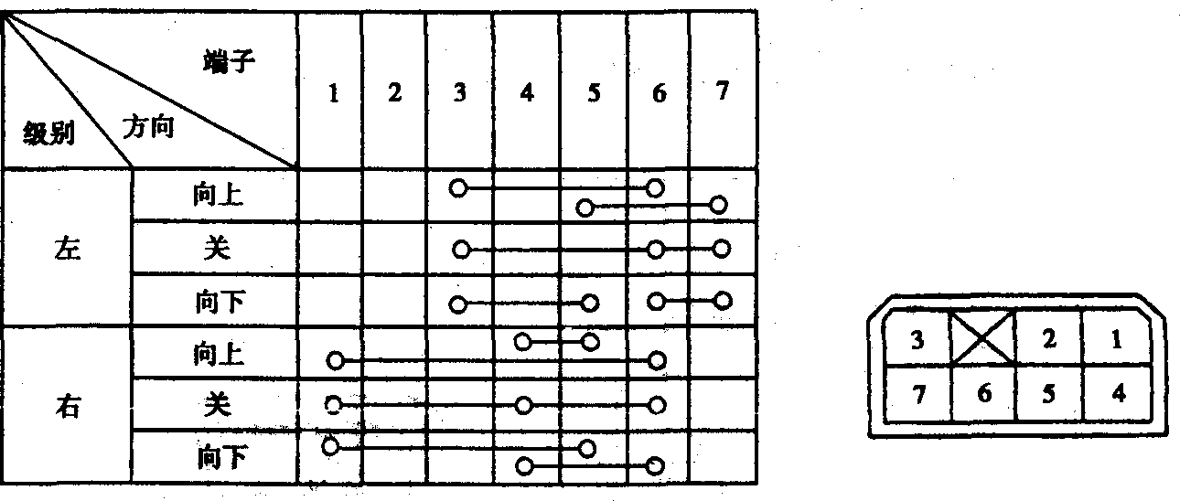
图9-2-26
③如果通断性不符合要求，更换电动窗开关。
十六、遥控后视镜
1．技术规格(表9-2-36)
技术规格
表9-2-36
项 目 |  | 规 格
遥控后视镜触动器 | 额定电压 | 12V
遥控后视镜触动器 | 额定电流 | 60mA(最大150mA)
遥控后视镜触动器 | 调节角度 | 9°(上、下、左、右)
遥控后视镜开关 | 额定电压 | 12V
遥控后视镜开关 | 额定电流 | 0.2A(最大0.5A)
2．常见故障诊断(表9-2-37)
常见故障诊断
表9-2-37
故障现象 | 故障可能原因 | 解决措施
所有后视镜不能工作 | 点火线熔断丝(30A)或13号熔断丝(10A)熔断 | 检查电路，更换熔断丝
所有后视镜不能工作 | 搭铁不良 | 清洁，再拧紧搭铁端螺栓
所有后视镜不能工作 | 后视镜开关故障 | 检查开关，按需更换
所有后视镜不能工作 | 线束断路或插接件接触不良 | 修理或更换
一个后视镜不能工作 | 后视镜开关故障 | 检查开关，按需更换
一个后视镜不能工作 | 左或右后视镜触动器故障 | 更换触动器
一个后视镜不能工作 | 线束断路或插接件接触不良 | 修理或更换
3．检测
(1)后视镜开关的检测。
①从仪表面罩上拆下后视镜开关。
②操作开关，检查端子间的通断性，见图9-2-27。
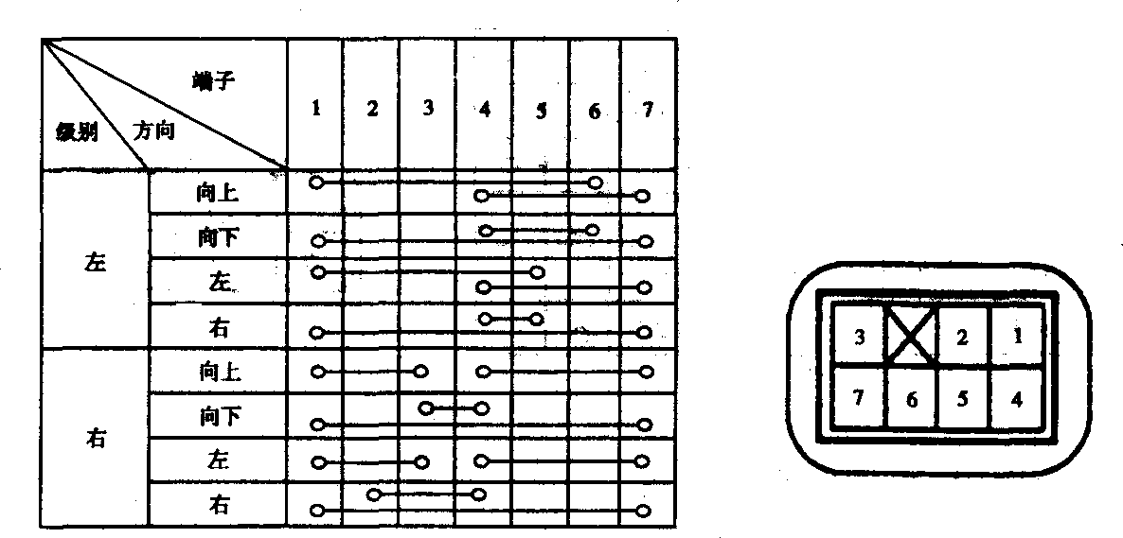
图9-2-27
③如果通断性不符合要求，更换后视镜开关。
(2)后视镜触发器的检测。
按图9-2-28连接蓄电池和触发器端子，检测后视镜的工作状况是否符合要求。
十七、自动变速器和锁控系统
1．技术规格(表9-2-38)
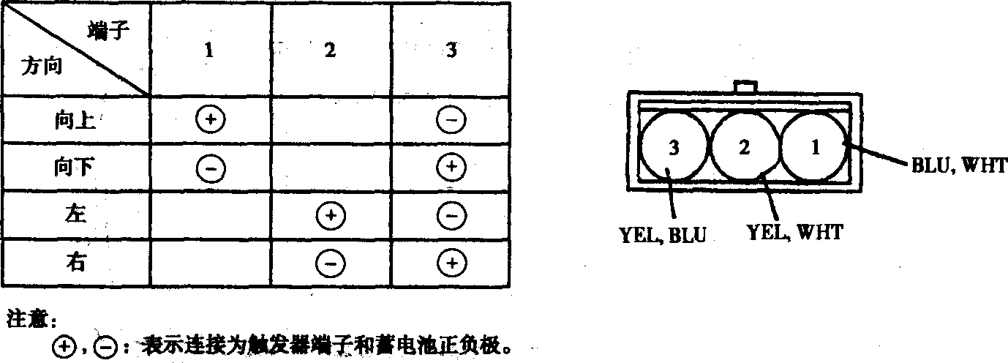
图9-2-28
技术规格
表9-2-38
项 目 |  |  | 规格 | 项 目 |  |  | 规格
控制模块 | 额定电压 |  | 12V | A/T电磁  线圈 | 额定电压 |  | 12V
控制模块 | 工作电压 |  | 10～16V | A/T电磁  线圈 | 额定电流 |  | 1A(最大2A)
控制模块 | 工作温度 |  | -30～80℃ | A/T电磁  线圈 | 工作电压 |  | 10～16V
控制模块 | 额定电流 | A/T电磁线圈 | 最大1A | A/T电磁  线圈 | 工作温度 |  | -30～80℃
控制模块 | 额定电流 | 锁控电磁线圈 | 最大0.9A | A/T电磁  线圈 | 操纵力 | 初始推人力 | 0.04N·m
锁控电  磁线圈 | 工作电压 |  | 10～16V | A/T电磁  线圈 | 操纵力 | 弹力 | 0.02N·m
锁控电  磁线圈 | 工作温度 |  | -30～80℃ | A/T电磁  线圈 | 操纵力 | 支持力 | 0.15N·m
锁控电  磁线圈 | 励磁电流 |  | 最大0.9A | 驻车位  置开关 | 额定负载 |  | 1A
锁控电  磁线圈 | 操纵力 | 推入力 | 0.017 N·m | 驻车位  置开关 | 操纵力 |  | 8±2N
锁控电  磁线圈 | 操纵力 | 支持力 | 0.025 N·m | 驻车位  置开关 | 工作温度 |  | -30～80℃
2．电气原理图，见图9-2-29。
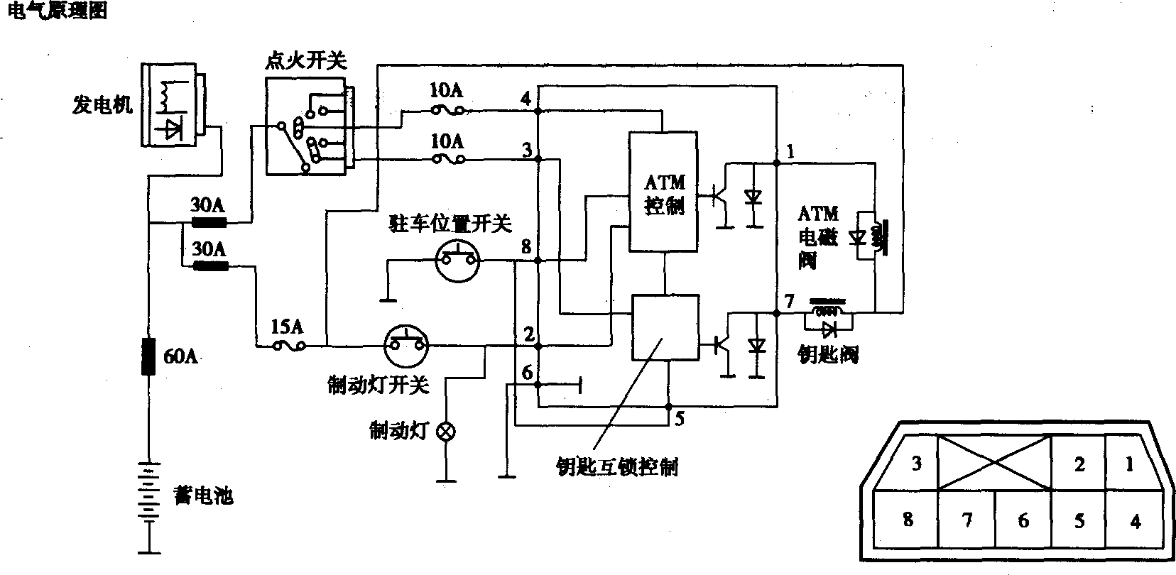
图9-2-29
3．零件位置图(图9-2-30)
4．检测
(1)锁控系统的检测。
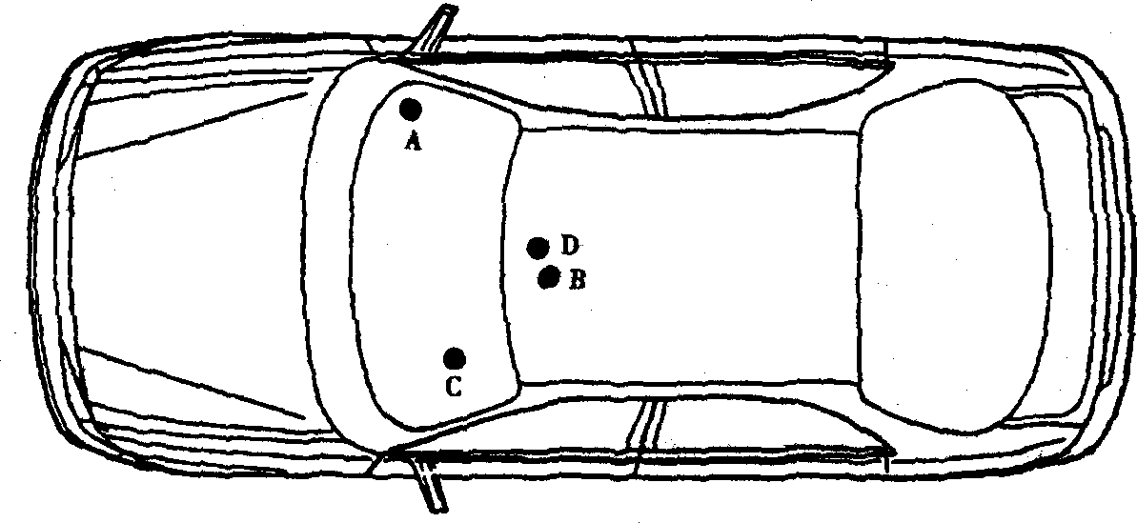
图9-2-30
①变速杆不在“P”档时，点火开关不能旋至LOCK(OFF)”档。
②变速杆在“P”档时，点火开关应能旋“LOCK(OFF)”档。
(2)变速锁系统的检测。
①点火开关位置“ON”、不踩下制动踏板和按钮压下的状况下，变速杆应不能从“P”档移向其它任何位置。
②点火开关位置“ON”、踩下制动踏板和按钮压下的状况下，变速杆能从“P”档移向其它任何位置。
(3)自动变速器电磁线圈的检测。
①拆去电磁线圈插接件。
②用欧姆表测量端子间电阻(标准值：12～16Ω)。
③连接蓄电池(+)极线到端子1，连接蓄电池(-)极线到端子2。
④检查线圈工作噪声。
(4)锁控电磁线圈的检测。
①拆去电磁线圈插接件。
②用欧姆表测量端子间电阻(标准值：12.5～16.5Ω)。
③连接蓄电池(+)极线到端子2，连接蓄电池(-)极线到端子1。
④检查线圈工作噪声。

